Національний університет «Полтавська політехніка імені Юрія Кондратюка»
(повне найменування вищого навчального закладу)
Навчально-науковий інститут інформаційних технологій та робототехніки
(повна назва факультету)
Кафедра комп’ютерних та інформаційних технологій і систем
(повна назва кафедри)

Пояснювальна записка
до дипломного проекту (роботи)
магістра
(освітньо-кваліфікаційний рівень)
на тему
Моделі профілів енергоспоживання для віртуальних машин
_ _

Виконала: студент 6 курсу, групи 601-ТК
спеціальності
_____________123 Комп’ютерна інженерія_________
(шифр і назва напряму)
_Демченка Д.В.______________________
(прізвище та ініціали)
Керівник _Пенц В.Ф._________
(прізвище та ініціали)
Рецензент
(прізвище та ініціали)

Полтава – 2023 року
МІНІСТЕРСТВО ОСВІТИ І НАУКИ УКРАЇНИ
НАЦІОНАЛЬНИЙ УНІВЕРСИТЕТ
“ПОЛТАВСЬКА ПОЛІТЕХНІКА ІМЕНІ ЮРІЯ КОНДРАТЮКА”

НАВЧАЛЬНО-НАУКОВИЙ ШНМТИТУТ ІНФОРМАЦІЙНИХ ТЕХНОЛОГІЙ ТА РОБОТОТЕХНІКИ

КАФЕДРА КОМП’ЮТЕРНИХ ТА ІНФОРМАЦІЙНИХ ТЕХНОЛОГІЙ І СИСТЕМ

КВАЛІФІКАЦІЙНА РОБОТА МАГІСТРА

спеціальність 123 «Комп’ютерна інженерія»

на тему

«Моделі профілів енергоспоживання для віртуальних машин»

Студента групи 601-ТК Демченка Дмитра

Керівник роботи
кандидат технічних наук,
доцент Пенц В.Ф.

Завідувач кафедри
к.ф-м.н.,
доцент Двірна О.А.

Полтава – 2023
РЕФЕРАТ

Кваліфікаційна робота магістра: 76 с., 22 рисунки, 46 джерел.
Актуальність даної теми полягає у вирішенні проблеми енергозбереження та оптимізації споживання енергії стають критичними, особливо в контексті екології. Це питання актуальне і для розробників програмного забезпечення, які завжди мають усвідомлювати, як багато енергії витрачається їх додатками та операційними системами.
Мета дослідження полягає у знаходженні оптимального управління енергоспоживанням віртуального середовища при використанні хмарних обчислень.
Об’єкт дослідження: процеси планування та моделювання енергоспоживання ресурсів при роботі віртуальних машин у хмарній інфраструтурі.
Предмет роботи: моделі оцінки якості обслуговування та енергоспоживання компонент хмарної інфраструктури з віртуальними машинами в різних пулах серверів.
Завдання дослідження:
- розробка алгоритму обліку енергоспоживання віртуальною машиною;
- моніторинг віртуального оточення та отримання даних про реальне енергоспоживання;
- дослідження збільшення енергоефективності віртуальних машин і віртуальних сервісів з метою оптимальної організації енергоспоживання як окремих віртуальних машин, і всієї хмарної інфраструктури в цілому.
Ключові слова: віртуальна машина, хмарні обчислення, енергоспоживання, система масового обслуговування, метод зменшення енерговитрат.

ABSTRACT

Diploma work: 76 p., 22 figures, 46 sources.
Relevance of this topic lies in addressing the issues of energy conservation and optimizing energy consumption, which have become critical, particularly in the context of ecology. This matter is also pertinent for software developers, who need to be constantly aware of how much energy their applications and operating systems consume.
The purpose of the research is to find optimal management of energy consumption in a virtual environment when utilizing cloud computing.
The object of research: the processes of planning and modeling energy consumption of resources while operating virtual machines in cloud infrastructure..
The subject of research: the models for evaluating service quality and energy consumption of components in cloud infrastructure with virtual machines in different server pools.
The research objectives are:
- developing an algorithm for measuring energy consumption by virtual machines;
- monitoring the virtual environment and collecting real-time energy consumption data;
- investigating the enhancement of energy efficiency in virtual machines and virtual services to optimize energy consumption for individual virtual machines and the entire cloud infrastructure.
Keywords: virtual machine, cloud computing, energy consumption, queuing system, energy reduction method.

ЗМІСТ

ПЕРЕЛІК УМОВНИХ ПОЗНАЧЕНЬ, СКОРОЧЕНЬ І ТЕРМІНІВ 6
ВСТУП 7
РОЗДІЛ 1 АНАЛІЗ ГАЛУЗІ ХМАРНИХ ОБЧИСЛЕНЬ ТА ПРОБЛЕМИ ЗБЕРЕЖЕННЯ ЕНЕРГОРЕСУРСІВ ПРИ ЇХ ВИКОРИСТАННІ 10
1.1 Аналіз стану розвитку галузі хмарних обчислень 10
1.2 Моделі послуг та розгортання хмарних обчислень 12
1.3 Аналіз енергоспоживання обладнання при організації обчислень у хмарному середовищі 14
1.4 Вибір хмарного провайдера для розгортання віртуальної інфраструктури 17
1.5 Постановка завдання на дослідження 20
1.6 Обґрунтування вибору математичного апарату для побудови та дослідження моделей 21
Висновок до розділу 1 23
РОЗДІЛ 2 ПРОФІЛЮВАННЯ ЕНЕРГОСПОЖИВАННЯ ПРИ ОБЧИСЛЕННЯХ НА ВІРТУАЛЬНИХ МАШИНАХ У ХМАРНІЙ ІНФРАСТРУКТУРІ 24
2.1 Засоби та методи профілювання енергоспоживання 24
2.2 Налаштування технік профілювання енергоспоживання 29
2.3 Аналіз інструментів Power-management, доступних розробнику 33
2.4 Аналіз інструментів профілювання, доступних розробнику 35
2.5 Порівняння утиліт вимірювання енергоспоживання 36
2.6 Розробка алгоритму моніторингу енергоспоживання 39
2.7 Тестування алгоритму моніторингу енергоспоживання 43
Висновок до розділу 2 45
РОЗДІЛ 3 РОЗРОБКА МЕТОДУ ЗМЕНШЕННЯ ЕНЕРГОВИТРАТ ПРИ ПРОЕКТУВАННІ ХМАРНИХ РЕСУРСІВ 46
3.1. Модель енергоспоживання сервера гарячого пулу віртуальних машин 46
3.2. Модель енергоспоживання сервера теплого пулу віртуальних
машин 47
3.3. Модель енергоспоживання сервера холодного пулу віртуальних машин 49
3.4 Метод зменшення енерговитрат при проектуванні хмарних
ресурсів 51
3.5 Застосування методу зменшення енерговитрат при проектуванні хмарних ресурсів з послугою IaaS 55
Висновок до розділу 3 59
ВИСНОВКИ 60
СПИСОК ВИКОРИСТАНИХ ДЖЕРЕЛ 62
ДОДАТОК А СКРИПТ ДЛЯ ПОБУДОВИ МОДЕЛЕЙ 67

ПЕРЕЛІК УМОВНИХ ПОЗНАЧЕНЬ, СКОРОЧЕНЬ І ТЕРМІНІВ

IaaS – Infrastructure as a Service
DTMC – Discrete Time Markov Chain
CTMC – Continuous Time Markov Chain
SLA – Service Level Agreement
PaaS – Platform as a Service
SaaS – Software as a Service
RPDE – Resource provisioning decision engine
ЦОД – центр обробки даних
ВМ – віртуальна машина
СМО – система масового обслуговування
СДУ – система диференціальних рівнянь
СЛУ – система лінійних рівнянь

ВСТУП

Сьогодні, проблеми енергозбереження та оптимізації споживання енергії стають критичними, особливо в контексті екології. Це питання актуальне і для розробників програмного забезпечення, які завжди мають усвідомлювати, як багато енергії витрачається їх додатками та операційними системами. Традиційні методи вимірювання споживання енергії на платформах завжди були складним завданням, вимагаючи спеціального обладнання від сторонніх виробників. Не кожен може собі дозволити таке обладнання. Це вказало на потребу у створенні програмних засобів для точного вимірювання та аналізу споживання енергії, спрямованих на кінцевих користувачів та розробників, яким потрібна точна оцінка без використання апаратних засобів [1].
У сучасних хмарних технологіях важливе керування обчислювальними ресурсами, а одним із ключових аспектів є ефективне використання енергії. Це особливо важливо, враховуючи великі витрати на електропостачання та охолодження хмарних систем. Збільшення їхньої енергоефективності, навіть на кілька відсотків, може призвести до значних економій.
Зважаючи на стрімке зростання хмарних технологій та залежності від них у бізнесі та особистому житті, питання енергоефективності в цьому контексті стає ще більш актуальним. Користувачі й компанії все більше спираються на хмарні сервіси для зберігання даних, обробки інформації та виконання завдань. Збільшення кількості підключених пристроїв та використання хмарних обчислень призводить до значного збільшення енергоспоживання, що ставить під загрозу сталий розвиток технологій.
Бізнеси й організації, що працюють з великими обсягами даних та обчисленнями, постійно шукають способи оптимізації ресурсів та зниження витрат, включаючи енергетичні [2]. Оптимізація енергоефективності у хмарних обчисленнях стає не лише проблемою бізнесу, але й екологічним завданням. Збалансоване використання ресурсів та мінімізація негативного впливу на навколишнє середовище стають ключовими завданнями для розвитку технологій у майбутньому.
У цьому контексті важливо розвивати та впроваджувати нові технології, спрямовані на зменшення енергоспоживання у хмарних обчисленнях. Впровадження інноваційних методів охолодження, оптимізація алгоритмів роботи серверів та використання відновлювальних джерел енергії – це лише кілька шляхів для досягнення більшої ефективності в цій галузі. Активна робота в напрямку створення екологічно чистих та енергоефективних хмарних технологій стає вимогою часу та ключовим фактором сталого розвитку інформаційного суспільства.
Мета дослідження полягає у знаходженні оптимального управління енергоспоживанням віртуального середовища при використанні хмарних обчислень.
Проаналізвавши науково-методичну, управлінську літературу та дізнавшись більше про застосування моделей віртуальних хмарних середовищ, було вирішено, що вирішення поставленого завдання необхідно виконати поетапно, створюючи належне методичне та програмне забезпечення підтримки моделювання.
Основним завданням є розробка моделі оцінювання показників енергоспоживання та методу зменшення енергозатрат компонентами інфраструктури хмарних обчислень. Часткові завдання наступні:
- розробити алгоритм обліку енергоспоживання віртуальною машиною;
- за допомогою розробленого алгоритму отримати дані про реальне енергоспоживання (здійснено моніторинг) віртуального оточення;
- дослідити через отримані дані збільшення енергоефективності віртуальних машин і віртуальних сервісів, з метою оптимальної організації енергоспоживання як окремих віртуальних машин, і всієї хмарної інфраструктури загалом.
Об’єкт дослідження: процеси планування та моделювання енергоспоживання ресурсів при роботі віртуальних машин у хмарній інфраструтурі.
Предмет дослідження: моделі оцінки якості обслуговування та енергоспоживання компонент хмарної інфраструктури з віртуальними машинами в різних пулах серверів.
Методи дослідження. Проведені в роботі дослідження базуються на методах теорії ймовірності, системного і марковського аналізу, систем і мереж масового обслуговування, які використовувалися при розробці комплексу марковських моделей якості обслуговування та енергоспоживання.
Наукова та практична значущість роботи засвідчується тим, що: удосконалено метод оцінювання показників енергоспоживання компонент хмарної інфраструктури шляхом врахування режимів роботи серверів у різних пулах, що дозволяє гнучко планувати розподіл віртуальних машин у визначених межах зміни показників якості.
Робота складається з переліку умовних позначень, вступу, трьох розділів, висновків, списку використаних джерел, трьох додатків.

РОЗДІЛ 1
АНАЛІЗ ГАЛУЗІ ХМАРНИХ ОБЧИСЛЕНЬ ТА ПРОБЛЕМИ ЗБЕРЕЖЕННЯ ЕНЕРГОРЕСУРСІВ ПРИ ЇХ ВИКОРИСТАННІ

1.1 Аналіз стану розвитку галузі хмарних обчислень

Хмарні обчислення - це модель, яка забезпечує повсюдний та зручний доступ через мережу до спільного пулу обчислювальних ресурсів [3]. Ці ресурси, такі як комунікаційні мережі, сервери, засоби збереження даних, прикладні програми та сервіси, піддаються налаштуванню та можуть бути оперативно надані та звільнені з мінімальними управлінськими затратами і зверненнями до провайдера. При використанні хмарних обчислень програмне забезпечення подається користувачеві як Інтернет-сервіс, і користувач не має необхідності піклуватися про інфраструктуру, операційну систему чи програмне забезпечення, з яким він працює. Термін "хмарні обчислення" метафорично вказує на Інтернет, який приховує всі технічні деталі.
Згідно з документом IEEE, опублікованим у 2008 році [4], "хмарні обчислення - це парадигма, в рамках якої інформація постійно зберігається на серверах у мережі Інтернет і тимчасово кешується на клієнтській стороні". Ідея хмарних обчислень виникла ще в 1960 році, коли Джон Маккарті, американський учений теорії ЕОМ, висловив припущення, що комп'ютерні обчислення стануть доступними подібно комунальним послугам [5]. Зростання потужності мереж, зниження вартості комп'ютерів і засобів зберігання даних, а також розширення віртуалізації та сервіс-орієнтованої архітектури призвело до значного розвитку хмарних обчислень.
Користувачам тепер не потрібно втручатися у технічні питання інфраструктури, яка підтримує їхні обчислення "в хмарі". Термін "хмара" виник з телефонії, коли телекомунікаційні компанії почали пропонувати віртуальні приватні мережі (VPN) з використанням символу хмари для розмежування між користувачем і постачальником [6].
Один із перших широкодоступних хмарних інтернет-сервісів - електронна пошта з веб-інтерфейсом - дозволив зберігати дані на віддалених серверах, а користувачам отримувати доступ до своїх листів через браузер будь-якого комп'ютера чи потужного мобільного пристрою [7]. Хмарні обчислення дають можливість спільного використання ресурсів, програмного забезпечення та особистих файлів з будь-якого комп'ютера з доступом в Інтернет.
Ця технологія є економічною та практичною для організацій, корпорацій, фірм і наукових потреб. З боку користувача не вимагається значних ресурсів обчислювального пристрою, але необхідний надійний доступ до Інтернету (рис. 1.1).

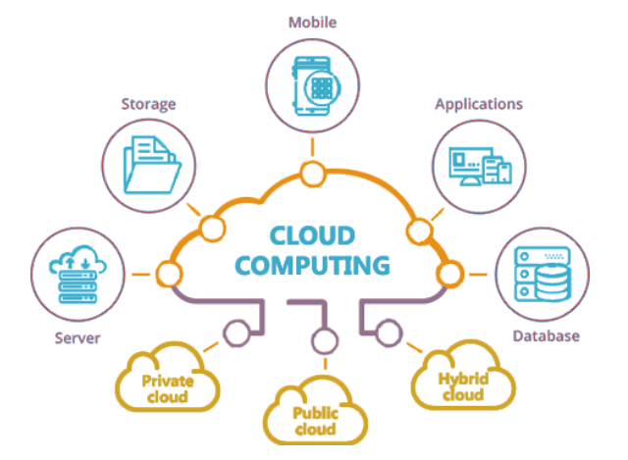
Рисунок 1.1 – Структура хмарних обчислень [6]

Серед подібних концепцій обчислень варто зазначити [8]:
- клієнт-серверна модель: загалом відноситься до будь-яких розподілених програм, що передаються від сервера до клієнта;
- мейнфрейми: потужні комп'ютери, що призначені для обробки великих обсягів завдань;
- рівний до рівного (Peer-to-peer): передбачає розподілену архітектуру без централізації;
- грід-обчислення: форма розподіленого та паралельного обчислення, де два або більше віртуальних або супер-комп'ютери об'єднуються в мережу для обробки великих завдань.
- характеристики хмарних обчислень [8,9]:
- самообслуговування на вимогу: споживач самостійно визначає та змінює обчислювальні потреби без взаємодії з представником постачальника послуг;
- універсальний доступ по мережі: послуги доступні споживачам через будь-який термінальний пристрій;
- об'єднання ресурсів: постачальник послуг об'єднує ресурси для обслуговування багатьох споживачів та динамічно перерозподіляє потужності;
- еластичність: послуги можуть бути масштабовані в будь-який момент часу без додаткових витрат на взаємодію з постачальником;
- облік споживання: постачальник автоматично вимірює спожиті ресурси і оцінює обсяг наданих послуг на основі цих даних.
Хмарні обчислення виявляються ефективними, забезпечуючи гнучкість, доступність та економічну вигоду для різних видів організацій та наукових потреб, забезпечуючи можливість адаптації та оптимізації ресурсів у відповідності до змін потреб.

1.2 Моделі послуг та розгортання хмарних обчислень

Моделі надання послуг через хмару включають [10]:
- програмне забезпечення як послуга (SaaS): Це надання користувачеві різних інфраструктур та продуктів для задоволення його потреб. Для клієнта це означає відсутність необхідності в інвестиціях у ліцензії для серверів або програмного забезпечення. Постачальник, за допомогою одного додатка, може надати потрібні послуги, що часто обходяться дешевше, ніж стандартний хостинг.
- платформа як послуга (PaaS): Це доступ до інтегрованої платформи для розробки, тестування та підтримки різних проектів. Хост надає набір програмного забезпечення та інструментів розробки на базі мережевої інфраструктури, що дозволяє розробникам створювати додатки на цій платформі.
ішнфраструктура як послуга (IaaS): Це представлення комп'ютерної інфраструктури у вигляді віртуалізації, що включає операційні системи, системне програмне забезпечення та апаратне забезпечення сервера. Це дозволяє компаніям платити лише за використані ресурси;
- віртуальне робоче місце (Desktop as a Service (DaaS)): Це можливість користувача налаштовувати своє робоче місце та створювати необхідний комплекс програмного забезпечення для роботи.
- моделі хмарних послуг виявляються ефективними та вигідними, пропонуючи широкий спектр можливостей для користувачів у сфері обчислень, розробки програм та доступу до інфраструктури без значних витрат на обладнання чи ліцензії;
- моделі розгортання хмари [11,12]:
- приватна хмара: Це хмарна інфраструктура, яка використовується тільки однією організацією або декількома користувачами, наприклад, внутрішніми підрозділами. Її власність, управління та експлуатація можуть належати організації або третій стороні, а фізично вона може знаходитись у її чи поза юрисдикцією власника;
- публічна хмара: Це хмарна інфраструктура, яка вільно доступна широкому загалу. Вона може належати комерційним, академічним або державним організаціям чи їх комбінаціям і знаходиться у юрисдикції постачальника послуг.
- громадська хмара: Це хмарна інфраструктура, призначена для конкретної спільноти організацій зі спільними цілями, такими як місія, вимоги щодо безпеки та політика. Власність, управління та експлуатація можуть належати одній чи декільком організаціям з цієї спільноти або третій стороні;
- гібридна хмара: Це інфраструктура, яка складається з двох чи більше різних хмарних інфраструктур, що залишаються окремими, але пов'язані стандартизованими або приватними технологіями для передачі даних та програм. Наприклад, ресурси публічної хмари можна використовувати для розподілу завдань між різними хмарами.
Різноманітні моделі розгортання хмарних інфраструктур відкривають широкі можливості для організацій у забезпеченні ефективної та гнучкої роботи з даними та програмами, відповідаючи конкретним потребам та стратегіям розвитку.

1.3 Аналіз енергоспоживання обладнання при організації обчислень у хмарному середовищі

Проблема підвищення енергоефективності вирішується на різних рівнях уряду та міжнародному співтоваристві. Наочними прикладами цього є програма ENERGY STAR [13], що проводиться агентством з охорони навколишнього середовища, та некомерційне об'єднання Green Grid. Ці програми використовують різні критерії оцінки енергоефективності у хмарних середовищах.
ENERGY STAR спрямована на заощадження енергії та боротьбу з глобальним потеплінням через покращення ККД, що оцінюється за шкалою до 100 балів. Це програма відзначає датацентри, які досягли ККД понад 75 балів.
Green Grid [14], об'єднуючи ІТ-фахівців та компанії, розробляє вимоги до енергопостачання та охолодження датацентрів, вивчає проблеми інформаційних екосистем, і пропонує короткострокові та довгострокові ініціативи для підвищення енергоефективності цих центрів.
Показником енергоефективності виступає PUE (коефіцієнт ефективності використання енергії) [15], що розраховується як відношення виділеної для датацентру потужності до потужності, використаної ІТ-обладнанням:
,
де P_{active} визначається як потужність, яку споживає ІТ-обладнання під час активної роботи;
P_{uptime} охоплює загальну потужність, яка виділяється та розподіляється для датацентру;
,
де P_{downtime} вказує на енергію, яку використовує датацентр у пасивному режимі..
У 2010 році PUE було прийнято в якості міжнародного показника ефективності енергоспоживання ЦОД [16]. Це рішення підтримали американський уряд, європейська урядова комісія та Міністерство економіки Японії.
Також використовують похідні показники, такі як коефіцієнт ефективності дата-центру (DCiE) [17,18]. Цей показник є оберненою величиною відносно PUE: DCiE = 1 / PUE * 100%.
Згідно з результатами досліджень ЦОД, проведених у США Лабораторією Лоуренса Берклі, значення PUE у 22 випадках знаходилося в інтервалі від 1.25 до 3.0. Однак для контейнерних ЦОД різних виробників характерні значення PUE від 1.16 до 1.25, що відображено на рисунку 1.2.
Окрім модулярної конструкції, датацентри застосовують наступні технології для підвищення енергоефективності [19]:
- розширення діапазону температур до 27-33 градусів;
- підвищення ККД системи перетворення та розподілу електроенергії;
- використання freecooling;
- моделювання повітряних потоків (CFD) та організація їх руху;
- ізоляція «гарячих» та «холодних» коридорів;
- розташування засобів охолодження поруч із серверами;
- створення різних зон із різним рівнем надійності в датацентрі;
- централізований контроль статичного тиску, вологості і температури; тощо.

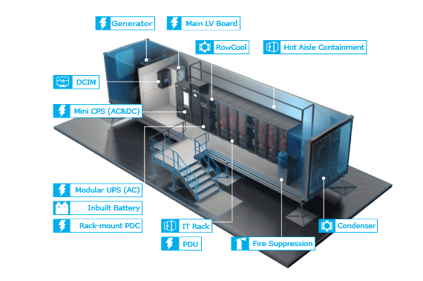
Рисунок 1.2 – Контейнерний ЦОД компанії Delta

Також важливими є вдосконалення технологій вторинних джерел живлення (UPS), використання модульних UPS із спеціальними схемами навантаження, UPS без трансформаторів та роторних UPS [20]. Крім того, можливе використання Rackable-серверів без джерел живлення та вентиляторів, а також серверів із вбудованими 12-вольтовими акумуляторами (рис. 1.3).
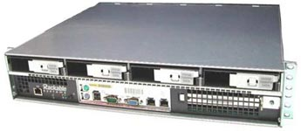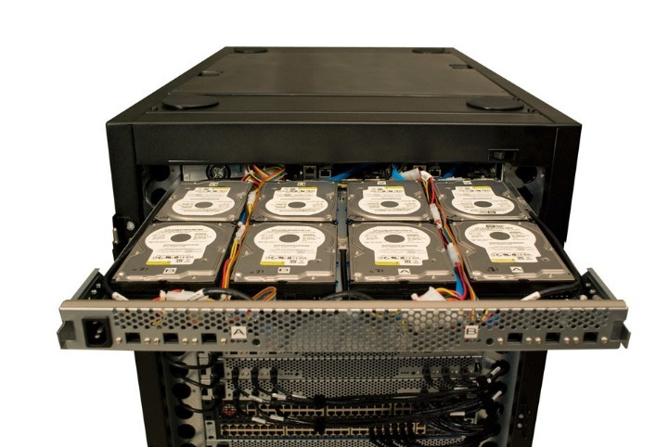
Рисунок 1.3 – Енергоефективні сервера без блоків живлення і вентиляторів

У Green-датацентрах, окрім підвищення ККД та енергоефективності, використовують первинні джерела енергії, такі як сонце, вітер, геотермальні, океанічні ресурси та інші альтернативні джерела [21].
При розрахунках енергоефективності серверів датацентрів важливо враховувати знижене споживання енергії. Згідно середнім показникам, простий персональний комп'ютер витрачає близько 0,15 кВт електроенергії, тоді як сервер у межах серверної стійки витрачає 39-45 Вт (хоча ці цифри не включають витрати на охолодження стійок, сигналізацію та резервне живлення). Отже, можна зазначити, що споживання потужності сервера менше у три рази, ніж у звичайного комп'ютера.

1.4 Вибір хмарного провайдера для розгортання віртуальної інфраструктури

Сьогодні на ринку існує багато платформ для організації хмарних обчислень, включаючи як пропрієтарні (комерційні), так і відкриті (вільні) варіанти [21]. Багато компаній використовують відкриті платформи, такі як OpenStack і CloudFoundry, для створення власних інфраструктур і надання засобів для управління ними, включаючи перетворення наявних ресурсів в хмарні середовища.
Під час вибору платформи і провайдера для хмарних обчислень важливо чітко сформулювати вимоги до хмари та провести пробне тестування різних можливих платформ. Це найкращий спосіб визначити, чи відповідає рішення вашим потребам, або краще спробувати створити власну інфраструктуру на основі відкритих платформ.
Найбільш активні та серйозні гравці ринку хмарних обчислень на сьогодні наступні.
Amazon Web Services (AWS) [22]: Amazon, яка є піонером у цьому сегменті, залишається неперевершеним лідером. AWS пропонує інфраструктурний сервіс (IaaS), що надає велику свободу розробникам у виборі платформи та середовища розробки.
Rackspace [23]: Ця IaaS платформа, схожа на Amazon, відзначається вартістю та простотою адміністрування. На відміну від Amazon, Rackspace більше уваги приділяє розвитку інструментів для прикладних програм та недавно запустила онлайн супермаркет додатків CloudTools.
Microsoft Azure [24]: Ця платформа надає високий рівень автоматизації, спрощуючи розробку додатків та інтеграцію з локальною ІТ інфраструктурою за допомогою стандартів SOAP, REST і XML.
Google App Engine (GAE) [25] - це платформа, що спеціалізується на підтримці стартапів, надаючи обмежені безкоштовні ресурси, які можуть бути корисними для нових SaaS-сервісів. Наразі GAE підтримує Python та Java, переважно орієнтуючись на SaaS-сервіси для малих підприємств. Крім інфраструктурної платформи, Google надає набір API для інтеграції сервісів з популярними програмами Google Apps, а також магазин додатків Google Apps Marketplace для розгортання сервісів на ринку.
Force.com [26], що належить компанії Salesforce, вважається лідером на ринку корпоративних SaaS-додатків. Ця платформа побудована навколо системи Salesforce і дозволяє створювати додатки для цієї системи або автономні додатки. Force.com має широкий вибір інструментів розробки (Apex, Flash, Java), конструктор інтерфейсів та готові модулі.

VMware vCloud [27] - це проміжний шар, який надається кількома партнерами VMware поверх їхньої серверної інфраструктури. Однією з останніх партнерських компаній є Salesforce. Оскільки VMware є світовим лідером у сфері віртуалізації, головною перевагою цієї платформи є підтримка віртуальних образів додатків. Це спрощує перенесення локальних бізнес-додатків на хмарну платформу без необхідності змінювати супутню ІТ інфраструктуру.
IBM Cloud [28] - ця платформа головним чином орієнтована на великі компанії та обробку великих обсягів даних. Після придбання сервісу OmniConnect, IBM Cloud стала також займатися інтеграцією різних хмарних систем і платформ.
Вибір платформи залежить від потреб користувача та складності розробки і підтримки. Великі платформи мають більший досвід і розвинулися до великих розмірів, але інші, менші платформи також можуть бути корисними в певних випадках. Використання хмарних технологій дозволяє компаніям скоротити витрати на свою інфраструктуру та персонал, одночасно отримуючи доступ до сучасних інструментів та послуг. Зокрема, наразі ці платформи пропонують різні можливості та підходять для різних бізнес-потреб.
Windows Azure представляє собою гнучку хмарну платформу, розроблену для швидкої побудови, розгортання та управління додатками через глобальну мережу, яку керує корпорація Microsoft [29,30]. Ця платформа дозволяє розробляти за допомогою будь-якої мови, засобу чи платформи, а також легко інтегрувати загальнодоступні хмарні додатки з існуючим ІТ-середовищем.
Windows Azure гарантує місячну доступність на рівні 99,95%, що дозволяє створювати високодоступні додатки без важливого фокусу на інфраструктурі. Ця платформа володіє автоматичними виправленнями для операційної системи та служб, вбудованим балансуванням мережевого трафіку та стійкістю до апаратних збоїв. Модель розгортання дозволяє оновлювати додаток з нульовою простою.
Windows Azure сприяє використанню будь-якої мови програмування, засобу чи платформи. Його компоненти та послуги пропонуються через відкриті протоколи REST. Клієнтські бібліотеки Windows Azure доступні для декількох мов програмування, є вільними за ліцензією з відкритим вихідним кодом та розміщуються на сайті GitHub [31].
Платформа Windows Azure дозволяє легко масштабувати додатки до будь-якого обсягу. Це автоматизована платформа самообслуговування, яка дозволяє готувати ресурси до роботи за кілька хвилин. Гнучко регулюйте використання ресурсів у відповідності до потреб, оплачуючи лише використані ресурси.
Платформа Windows Azure доступна у кількох центрах обробки даних по всьому світу - на сьогодні це 6 дата-центрів по 2 у кожному з регіонів (Північна Америка, Європа, Азія) [32].
Windows Azure є гнучкою хмарною платформою, що задовольняє різноманітні потреби додатків. Вона забезпечує надійне розміщення та масштабування коду в ролях виконання додатків. Для зберігання даних можна використовувати різноманітні бази даних: SQL, NoSQL, сховища неструктурованих об'єктів та компоненти для аналізу даних. Можливості безпечного обміну повідомленнями платформи дозволяють розгортати розподілені додатки та гібридні рішення, що працюють у змішаному хмарному та локальному середовищі підприємства. Використання розподіленого кешування чи мережі кешуючих серверів допомагає зменшити затримки і поліпшити продуктивність додатків у будь-якій точці планети.

1.5 Постановка завдання на дослідження

Таким чином, актуальною науковою задачею, що розв‘язана в даній роботі є розробка моделі оцінювання показників енергоспоживання та методу зменшення енергозатрат компонентами інфраструктури хмарних обчислень.
Загальне завдання розділено на наступні часткові задачі:
- розробка алгоритму обліку енергоспоживання віртуальною машиною;
- моніторинг віртуального оточення та отримання даних про реальне енергоспоживання;
- дослідження збільшення енергоефективності віртуальних машин і віртуальних сервісів з метою оптимальної організації енергоспоживання як окремих віртуальних машин, і всієї хмарної інфраструктури в цілому.

1.6 Обґрунтування вибору математичного апарату для побудови та дослідження моделей

Марковський аналіз, застосовуваний для оцінювання енергоспоживання та якості обслуговування хмарних ресурсів [25, 26], це метод аналізу, що базується на теорії марковських процесів. Він використовується для оцінки складних функціональних систем і стратегій технічного обслуговування і ремонту. В марковському процесі (або ланцюгу) кожен стан пов'язаний з певними результатами, і розподіл ймовірностей для наступного стану залежить від попереднього:

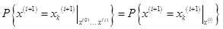

Особливість моделювання даного класу завдань полягає в застосуванні марковських процесів для представлення простих потоків подій, які впливають на інформаційний ресурс (потоки заявок на обслуговування в хмарі). Це передбачає необхідність припущень про сталість параметрів цих потоків (інтенсивності заявок) протягом всього терміну експлуатації системи.
Моделювання систем з використанням марковських процесів включає такі кроки:
- побудова діаграми станів і переходів для інформаційного ресурсу, що базується на архітектурі хмарної системи;
- визначення вхідних параметрів якості та енергоспоживання хмарного ресурсу, включаючи інтенсивності потоків подій (надходження заявок, обслуговування тощо) ;
- визначення показників якості обслуговування та енергоспоживання хмарного ресурсу. Це включає використання відповідних вхідних параметрів у графі станів системи та формування системи лінійних диференціальних рівнянь за правилом Колмогорова [28, 29].

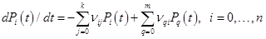 | (1.1)

де j вказує на номер стану, в який система переходить із стану i;
q - це номер стану, з якого система переходить в стан i;
k - кількість станів, в які переходить система з стану i;
m - кількість станів, з яких система переходить в стан i;
ν_{ij} - ймовірність переходу системи зі стану i в j (це відповідна інтенсивність потоків заявок або обслуговування);
Рi(t) - ймовірність знаходження системи в стані i.
Щоб доповнити систему рівнянь, використовується співвідношення нормування:

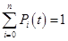 | (1.2)

де n - загальна кількість можливих станів, в яких може перебувати система.
Після вирішення системи лінійних диференціальних рівнянь чисельним методом [30] і знаходження значень Pі(t), визначають значення шуканого показника якості обслуговування та енергоспоживання, що представляє собою суму ймовірностей перебування системи в конкретних станах

Висновок до розділу 1

У першому розділі було проведено огляд сучасного стану сфери хмарних обчислень. Розглянуті основні характеристики цього напрямку, такі як самообслуговування на вимогу, доступність через мережу, об'єднання ресурсів, гнучкість і інші. Також пройшов аналіз моделей хмарних послуг та видів хмар, де можливе використання інформаційних ресурсів. Особлива увага була приділена моделі IaaS (інфраструктура як послуга).
На основі цього аналізу було сформульовано загальне завдання про розробку моделі оцінювання показників енергоспоживання та методу зменшення енергозатрат компонентами інфраструктури хмарних обчислень. Це загальне завдання розбито на три окремі часткові задачі, дві з яких подані у наступних розділах.
Також проведено аналіз марковського апарату для подальшої розробки та дослідження моделей оцінки якості обслуговування та енергоспоживання елементів інфраструктури хмарної IaaS.

РОЗДІЛ 2
ПРОФІЛЮВАННЯ ЕНЕРГОСПОЖИВАННЯ ПРИ ОБЧИСЛЕННЯХ НА ВІРТУАЛЬНИХ МАШИНАХ У ХМАРНІЙ ІНФРАСТРУКТУРІ

2.1 Засоби та методи профілювання енергоспоживання

Особливості енергоспоживання платформи висвітлено у роботі [30], розділивши його на дві складові:
- статична частина включає витрати на підтримку платформи в робочому стані, такі як енергія, що споживається кулером, материнською платою тощо. Ця частина показників має мінімальну залежність від характеристик роботи додатків і менш цікава для контролю, оскільки не може бути прямо змінена;
- динамічна частина пов'язана з виконанням програмних додатків. Оскільки вона сильно залежить від навантаження, ступеня використання ресурсів та стратегій управління енергією, ця частина може значно коливатись. Саме тут є значний потенціал для оптимізації, оскільки програмне забезпечення має значний внесок у загальне енергоспоживання системи [2] [5]. Динамічна частина енергоспоживання складається з витрат енергії процесором, пам'яттю, пристроями та їх взаємодією. Основний акцент в даній роботі зосереджений на аспектах, що стосуються енергоефективності використання ЦП.
У дослідженнях [24], використано Hardware Performance Counter (рис. 2.1) для створення моделі енерговитрат та розрахунку загального споживання енергії в системі. Зазначено, що операції, включаючи операції з плаваючою точкою, доступ до пам'яті та адреси, впливають на витрати енергії процесором. Також, інші дослідження [25] використовують інші HPC для створення моделі енергоспоживання, такі як кількість виконаних інструкцій, кеш-промахи та промахи tlb. Там вказано, що кількість інструкцій на цикл IPC сильно впливає на витрати енергії. Деякі компоненти ОС працюють з постійними витратами енергії, в той час як витрати на інші компоненти, такі як планувальник та операції введення-виведення, сильно залежать від IDE.

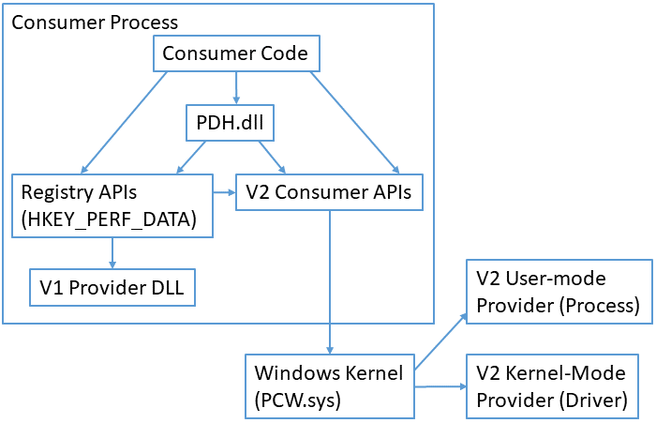
Рисунок 2.1 – Hardware Performance Counter та Performance API Architecture

В [26] представлено метод обчислення витрат енергії для окремих завдань. Для низькорівневого аналізу потужності та витрат енергії використовуються точні засоби, такі як Wattch та SimplePower.
Високорівневий аналіз проводиться за допомогою засобу pTopW (Process-Level Power Profiling Tool) [33] для оцінки енергоспоживання в Windows (на базі якого створено інструменти контролю енергоспоживання - EnergyGuard і BatteryLife). pTopp використовується в Linux (рис. 2.2). Обидва ці засоби надають реальні дані про споживання енергії кожним процесом. Крім того, вони надають API для визначення кількості енергії, яку витратив кожен процес протягом певного періоду часу. Була побудована модель для вимірювання витрат енергії CPU, пам'яті, диска та мережевої карти. Після вимірювання витрат енергії CPU вони розподіляють їх для кожного процесу на основі відсоткового співвідношення використання процесорного часу.

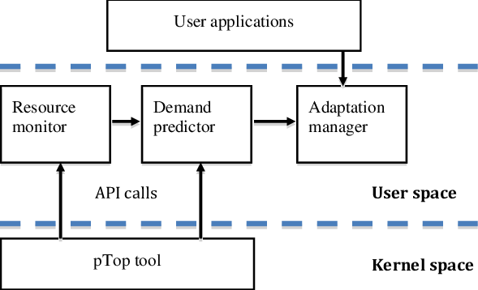
Рисунок 2.2 – Framework для Process-Level Power Profiling Tool

Існує інструмент CloudMonitor, який також надає інформацію щодо витрат енергії програмного забезпечення. У ньому будується модель для оцінки потужності за допомогою лінійної регресії [34].

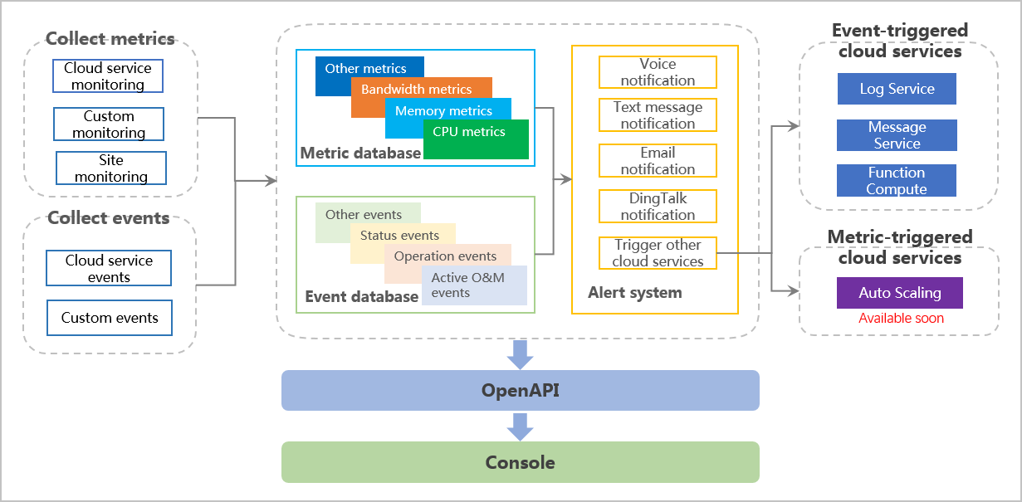
Рисунок 2.3 – Компоненти та інтерфейси CloudMonitor

У роботі [27] розглянуто інструмент Joulemeter від компанії Microsoft, який використовується для вимірювання споживання енергії віртуальними машинами та не лише ними. Оскільки використання потужності процесора залежить від багатьох факторів, дане програмне забезпечення відстежує активний і неактивний стан процесора, тобто, стежить за його завантаженістю U. Далі будується модель енергоспоживання процесора за формулою:

E_{cpu} = A * U + B,
де A і B - постійні параметри цієї моделі.

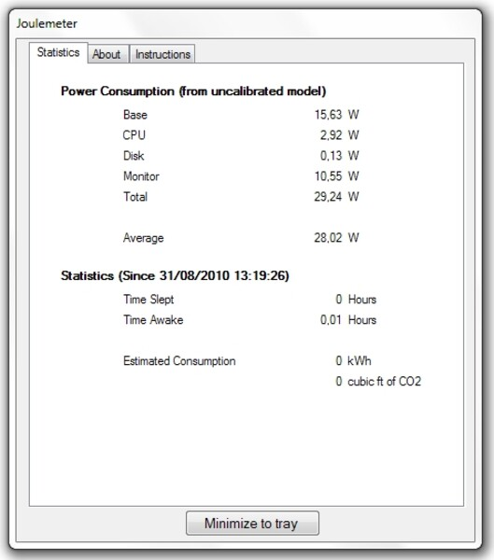
Рисунок 2.4 – Інтерфейс Joulemeter від Microsoft

Для визначення цих параметрів використовується метод навчання на основі лінійної регресії. Кожен ресурс (процесор, пам'ять і диск) завантажується під контрольованим режимом (workload) для складання рівнянь регресії. При завантаженні нової віртуальної машини ресурси використовуються протягом 200 секунд, і отримані дані використовуються для побудови моделі регресії [35].
В роботі [36] також представлено покращену модель навчання з покращеними рівняннями моделі енергоспоживання. У їхньому підході вони відстежують активність віртуальної машини на процесорі. Кількість енергії, яка використовується, обчислюється за вище наведеною формулою під час активності ВМ. Вони використовують гіпервізор Hyper-V, який створює віртуальні процесори, що відображають логічні ядра, і надає спеціальні значення кожній ВМ. Це дозволяє відслідковувати використання віртуальних процесорів з кореневої ВМ за допомогою performance counters - Hyper-V Hypervisor Virtual Processor та Hyper-V Hypervisor Root Virtual Processor. Використовуючи налаштування гіпервізора, які співвідносять віртуальні ядра з логічними, вони можуть мапувати використання енергії віртуальних процесорів на завантаження фізичних процесорів. Такі дані доступні і для гіпервізора Xen через Xentrace. В реальному навантаженні процесора фактична потужність, яка використовується, може значно змінюватись залежно від типу навантаження (workload). Для оцінки точності використання енергії віртуальною машиною порівнюють фактичну потужність фізичного сервера зі сумою потужностей всіх ВМ та потужністю сервера у режимі очікування.
У роботі [37] для оцінки параметрів моделі використовується метод лінійної регресії, а в роботі [28] використовується метод, що базується на багатовимірних розподілах гауса, що перевищує регресійну модель за точністю більше, ніж в 5 разів (як стверджують автори). У цій роботі також представлено онлайн-механізм передбачення енергоспоживання у віртуалізованому середовищі. Їх система ґрунтується на моделі, яка асоціює споживання потужності із системними метриками (IPC, частота доступу до пам'яті та ін.) запущених ВМ. Ці метрики динамічно збираються лише на рівні ВМ і передаються модулю передбачення енергоспоживання. Модель базується на Gaussian Mixture Models і використовує алгоритм навчання на невеликій кількості бенчмарків із SPEC CPU2000. Вони реалізували власний performance counter manager у планувальнику Xen для вимірювання IPC, MPC (memory accesses per cycle), CTPC (cache transactions per cycle) запущених ВМ [38]. Таким чином, вони динамічно збирають ці метрики з кожного VCPU під час розподілу їх на фізичних CPU. Уся ця інформація збирається у dom-0, групується у метричні вектори та аналізується методом Gaussian Mixture Models (GMM), що складається з набору розподілів гауса для виявлення всіх можливих взаємозв'язків між зібраними метриками. Далі їхня система використовує ці метрики для передбачення реального енергоспоживання в режимі реального часу.
Дослідження [29] розглядає всі відомі методи профілювання потужності. Перераховано велику кількість софтверних та апаратних методів. Проте для віртуалізації нічого нового не представлено, крім тих, що вже згадані вище.

2.2 Налаштування технік профілювання енергоспоживання

Відомо, що основний внесок у енергоспоживання платформи робить процесор. Тому компанії Intel, Microsoft та інші представили свої засоби вимірювання потужності, кожен з яких збирає різні дані по-своєму. Давайте спробуємо зрозуміти основні апаратні засоби вимірювання енергоспоживання, які надає платформа [39].
Серед них є MSR (Model-Specific Registers) та HPC (Hardware Performance Counters). HPC вбудовані в устаткування та збирають дані про те, які події сильно корелюють із споживанням енергії. І на основі цієї кореляції будується модель для прогнозування майбутніх енерговитрат. MSR використовуються для моніторингу продуктивності та контролю датчиків обладнання. Доступ до цих регістрів можна отримати за допомогою інструкцій rdmsr та wrmsr.
В Linux доступ до MSR здійснюється через модуль ядра, який називається msr [40]. Після завантаження цього модуля відкривається доступ до інтерфейсу /dev/cpu/x/msr. Цей інтерфейс дозволяє читати та записувати будь-які MSR на даному CPU.
RAPL MSR надають доступ до внутрішньопроцесорних датчиків потужності (підтримуються процесори Sandy Bridge, Ivy Bridge та новіші) [41]. Наприклад, RAPL_PKG_ENERGY_STATUS MSR використовується як лічильник кількості ват, спожитих системою з моменту запуску. А регістр RAPL_POWER_UNIT містить дані для перетворення значень лічильника в реальні цифри споживаної потужності та енергії.
Окрім MSR та HPC, для вимірювання важливо враховувати частоту перемикання рівнів енергоспоживання через технології Intel C-states і
P-states, які базуються на стандарті Advanced Configuration and Power Interface (ACPI) [42].
Один з простих інструментів виміру енергоспоживання — Joulemeter від Microsoft. Він використовує дані про споживання апаратних ресурсів системи, таких як центральний процесор, жорсткий диск, пам'ять, дисплей і інші. Для оцінки енергоспоживання пам'яті використовується last level cache (LLC) miss counter. А для прогнозування включений механізм використання P- та C-states, які враховуються наступним чином: для кожного стану обчислюється утилізація процесора через HPC, і загальне споживання за певний проміжок часу – це добуток цієї утилізації на деякий коефіцієнт, який обчислюється за допомогою механізму навчання з лінійною регресією.
Joulemeter [43] є потужним засобом, але PowerTop перевершує його завдяки більшій інформативності та відкритому вихідному коду. PowerTop надає інформацію про рівень споживання енергії кожним процесом у режимі реального часу, використовуючи дані, отримані з системи (з ACPI), виміряні за час виконання кожного процесу на мікропроцесорі в мікросекундах за секунду. Механізм виміру ґрунтується на системних профілювачах. PowerTop збирає інформацію з різних джерел ядра (таких як /proc, /sys, ACPI) та відображає результат у вікні, дозволяючи оцінити ефективність роботи системи та ідентифікувати найбільш енергоємні компоненти. Однією з переваг PowerTop є здатність виявляти програмні компоненти, які займають більше енергії, ніж необхідно, коли система перебуває в режимі очікування. Також він надає інформацію про пробудження в секунду (wakeups), стани
С- та P-states, споживану потужність та прогнозований час роботи від батареї.

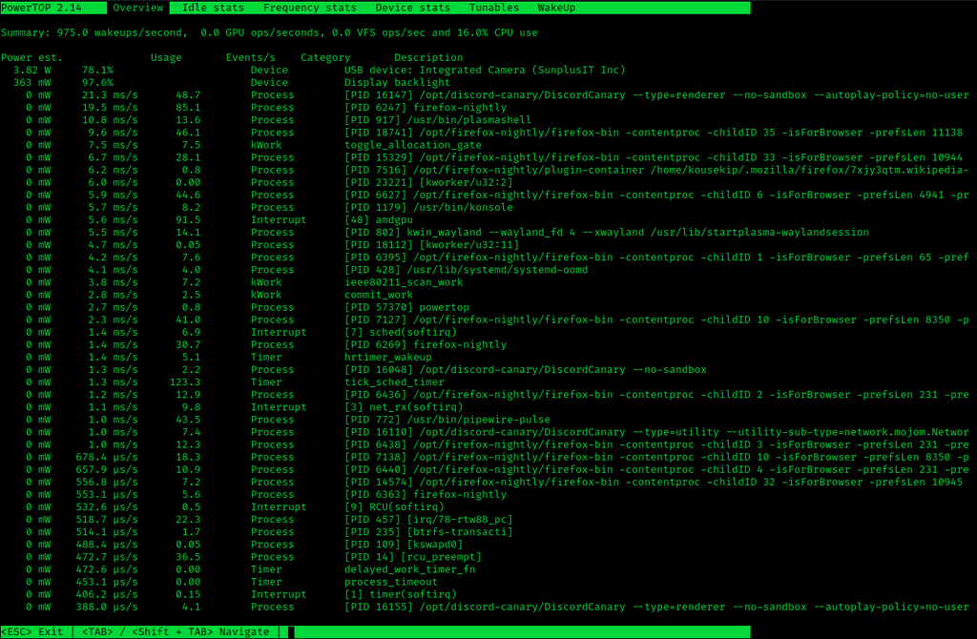
Рисунок 2.5 – Інтерфейс PowerTo

Найточнішим і найзручнішим інструментом для профілювання енергоспоживання є Intel PowerGadget (рис. 2.6). Він використовує RAPL MSR для оцінки рівня споживання енергії. Серед його додаткових функцій — вимірювання споживаної потужності у багатопроцесорних системах та зовнішні API для отримання даних про потужність у коді [43].
Деякі інші інструменти вимірювання енергоспоживання менш практичні через відсутність програмної реалізації. VMeter може прогнозувати загальне споживання енергії на основі Oprofile та спостережень за HPC, такими як CPU_CLK_UNHALTED, DRAM_ACCESSES, INSTRUCTION_CACHE_FETCHES, DATA_CACHE_FETCHES, які корелюють із споживанням енергії, та проектує їх на реальне енергоспоживання. На жаль, він вимагає підключення до PDU (Power distribution units) для зняття загальних даних. CloudMonitor може прогнозувати загальне енергоспоживання машини, після навчання моделі на конкретній конфігурації апаратного забезпечення. Модель споживання побудована на використанні ресурсів, таких як CPU, пам'ять, диск та мережа.

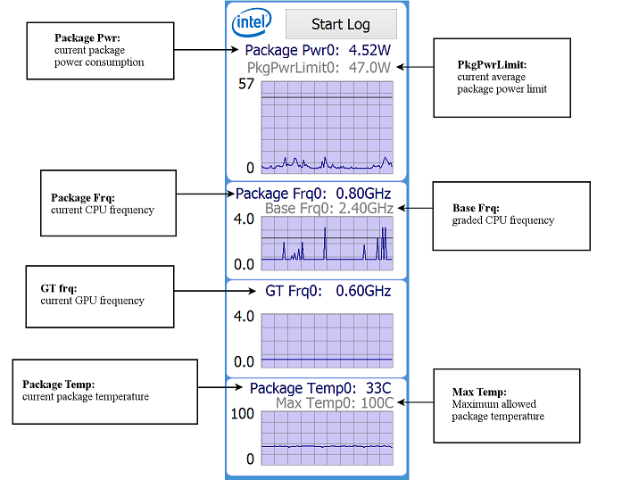
Рисунок 2.6 – Інформативна панель вимірів Intel PowerGadget

Поза інструментами профілювання, розробники мають враховувати певні аспекти для створення енергоефективних програм. Згідно з даними компанії Intel, існують кілька вимог для оптимізації енергоспоживання програм [44,45]:
- зменшення використання ресурсів програми під час роботи від батареї;
- використання апаратних засобів для енергозбереження, таких як C3-state та координація взаємодії між ядрами процесора;
- коректне виконання переходів між різними станами, такими як S1 - S4.
- робота процесора на високих P-states, коли велика продуктивність не потрібна;
- підтримка роботи процесора на більш глибоких С-states без частої активності;
- також важливо розглянути деякі платформозалежні можливості оптимізації енергоспоживання:
- вимикання неактивних пристроїв;
- перемикання мережевих з'єднань, особливо при роботі з мережею LAN та WLAN, передача даних Wi-Fi великими блоками для зниження споживання енергії;
- мінімізація звернень до диска.
Навіть якщо розробнику недоступний профілювач енергоспоживання або немає можливості його придбати, для вимірювання споживаної потужності розроблюваних програм можна використовувати програмні засоби, описані вище. Кожен з них має свої можливості та вимоги до системи та надає інформацію про споживання електроенергії різними програмними та апаратними компонентами.

2.3 Аналіз інструментів Power-management, доступних розробнику

Для ретельного розгляду даної теми, відповідно до [30], важливо спочатку вивчити специфікацію стандарту ACPI [46], яка регулює інтерфейс контролю енергоспоживання операційної системи. Цей стандарт об'єднує різні методи зменшення споживання енергії, базуючись на простій ідеї: пристрій має мати набір режимів зі зниженим енергоспоживанням, хоча з обмеженою функціональністю. Якщо повна функціональність не потрібна, перехід до цих режимів має сенс.
Важливо усвідомлювати, що перехід між режимами миттєвий [7, 16]. Глибокі режими сну активуються поетапно, щоб пристрій міг швидко повернутися до робочого стану, якщо потрібно. Отже, ключова ідея більшості методів енергозбереження полягає в групуванні доступів до пристрою для збільшення часу, проведеного ним у глибокому стані сну.
Для процесорів існують два основні набори станів, які регулюють споживання енергії:
- P-states: це активний режим роботи, де P-state - це комбінація частоти процесора та напруги. Кожне ядро може мати свій власний P-state, але в межах одного пакета можуть існувати обмеження для змін стану різними ядрами;
- C-states: це режими сну, у яких процесор застосовує команди HLT/MWAIT для зниження енергоспоживання. Кожен з них відповідає різному рівню сну з різними часами для прокидання. Це означає, що процесор поступово засинає в глибший стан сну. Часті пробудження вказують на неефективність програми у плані енергоспоживання.
Для системних рішень може бути корисно розрізняти два зазначені методи зупинення роботи CPU. HLT заспокоює процесор до першого переривання, тоді як MONITOR/MWAIT дозволяють створити більш інтелектуальні сценарії, використовуючи адресу пам'яті для спостереження та сплячий режим до активації запису в цю область пам'яті, уникаючи 'busy-waiting' при реалізації синхронізації на рівні ядра операційної системи.
Процесори Intel включають набір евристичних алгоритмів для керування енергоспоживанням, а розробник може налаштувати їх роботу через запис в MSR IA32_ENERGY_PERF_BIAS. Цей набір передбачає 16 рівнів продуктивності (від 0, що означає максимальну продуктивність, до 15, яке вказує на максимальне енергоспоживання при мінімальній продуктивності).
Важливо відзначити, що хоча політику енергоспоживання зазвичай встановлюють розробники операційних систем, розуміння її принципів допоможе уникнути сумнівних рішень щодо енергоефективності під час програмної розробки.

2.4 Аналіз інструментів профілювання, доступних розробнику

Розглянемо апаратні засоби енергопрофілювання. Протягом тривалого періоду часу процесори Intel мали проблему з вимірюванням абсолютних значень споживаної енергії. Наочно, такі засоби були реалізовані як окремі пристрої, що потребували підключення до материнської плати (наприклад, як Watts Up через USB [19]), що було не дуже зручно, а іноді практично неможливо (особливо без прямого доступу до обладнання).
Втім, в процесорах Pentium був вбудований модуль вимірювання продуктивності (Performance Monitoring Unit), який дозволяв збирати статистику за кількістю апаратних подій в процесорі (наприклад, кількістю виконаних інструкцій, кеш-промахами і т.д.). Ці дані дозволяли проводити оцінку енергоспоживання на основі будь-якої статистики, визначеної користувачем. Такий підхід передбачав будівництво енергетичної моделі, що ґрунтувалася на припущеннях про кореляцію між вимірювальними метриками та реальним енергоспоживанням системи. Цей процес включав калібрування, що поєднував оригінальні метрики з реальним споживанням енергії. Отримані коефіцієнти дозволяли проводити оцінку енергоспоживання на базі отриманої інформації.
Цей метод, однак, не гарантував 100% точність результатів, тому архітектурою Sandy Bridge було введено інтерфейс RAPL (Running Average Power Limit). Завдяки цьому інтерфейсу через набір MSR можна отримувати дані про кількість спожитої енергії системою з моменту запуску. Не зважаючи на цей великий крок, є деякі обмеження, такі як те, що RAPL може оцінювати тільки енергоспоживання CPU, що може бути недостатнім у деяких сценаріях без додаткової інформації про інші компоненти системи.

2.5 Порівняння утиліт вимірювання енергоспоживання

Спочатку розглянемо доступні розробникам інструменти, які використовують метрики продуктивності для оцінки витрат енергії:
PowerTop [10] (Linux) - цей інструмент дає реальні дані про споживання енергії процесами у системі. Він базується на енергетичній моделі, що враховує використання CPU, мережевих пристроїв, GPU та HDD [11]. Завдяки цьому може виникати перевищення витрати близько 3%, що відповідає середнім значенням для інструментів такого типу. PowerTop сумісний з більшістю процесорів від Intel (починаючи з Core 2 Duo). Цей інструмент дає доступ до параметрів управління енергоспоживанням, показує проблемні компоненти та рекомендації для їх оптимізації. Наприклад, поради можуть включати енергозбереження Wi-Fi, режим енергозбереження для AC97, вимкнення звуку та інші. PowerTop також надає поради щодо налаштування ядра, таких як dirty ratio, dirty background ratio, sched_mc_power_savings і т.д. Проте важливо зауважити, що PowerTop відображає статистику тільки для процесів, що ускладнює визначення енергоспоживання конкретної програми. PowerTop використовує дані від PMU для оцінки споживання електроенергії.
Joulemeter [14] (Windows) - інструмент, який також використовує метрики продуктивності для оцінки витрат енергії [15]. Він аналізує використання CPU, HDD, GPU, мережевих пристроїв та екрану. Так само, як і PowerTop, не дозволяє пов'язувати статистику з кодом програми, але може бути зручним для загального аналізу енергоспоживання системи. Joulemeter також використовує дані від PMU.
Тепер перейдемо до інструментів, які використовують RAPL-інтерфейс (прямі вимірювання енергоспоживання CPU).
Intel Power Gadget [12] (Linux, Windows, OS X) - це інструмент, який надає статистику про споживання енергії обраними програмами на машинах з процесорами, починаючи з Sandy Bridge. Також у цьому інструменті є Power Gadget API, яке дозволяє програмам отримувати метрики щодо споживання енергії. Як і у PowerTop, неможливо пов'язати статистику з вихідним кодом.
Intel VTune Amplifier [13] (Linux, Windows) - це універсальний профільник продуктивності, що також враховує споживання енергії. Цей інструмент може пов'язувати зібрану статистику з вихідним кодом, збирати стек викликів та візуалізувати отриману інформацію. У режимі Advanced Hotspots + collection stack + estimate call counts також можна отримати дані щодо кількості спожитої енергії (метрики: Energy Core, Energy GFX, Energy Package). Цей інструмент дозволяє отримати статистику навіть до окремих інструкцій, що відкриває широкі можливості для подальшого аналізу та оптимізації.
Окремо, варто згадати набір утиліт для OS X Mavericks, які не надають абсолютних значень витрати енергії, але пропонують корисні агреговані метрики, що описують енергоспоживання системи.
Activity Monitor [17] (OS X) - це монітор продуктивності, який також надає метрику, що характеризує енергоефективність працюючих додатків. Він не дає дуже детальної статистики, але дозволяє оцінити ефективність програм та вирішити, чи варто використовувати більш інформативні інструменти для отримання розширених даних.
XCode 5 [18] (OS X) - включає потужний інструментарій для аналізу енергоспоживання програми. Він надає агреговані метрики, які можуть бути ще інформативнішими, ніж абсолютні значення споживання енергії. Наприклад, метрика WakesPerSecond відображає кількість "пробуджень" процесора через активність програми (наприклад, через таймери та інші події). Цей інструмент також вибудовує CPU-usage траси, на яких виділено CPU Wake Overhead. Такі траси створюються окремо для кожного потоку, що спрощує аналіз програми. На відміну від Intel VTune Amplifier, цей інструмент не пов'язує метрики з кодом програми, що вимірюються безпосередньо. Проте, маючи інформацію про проблемні моменти, можна використовувати інші інструменти для детальнішого аналізу (наприклад, утиліта timerfires для виявлення причин частих "пробуджень" CPU або профільник Instruments для визначення надмірної утилізації CPU).

Таблиця 2.1 – Порівняльні характеристики ПЗ для визначення енергоспоживання
Профілю-вальник | ОС | Моделі процесора | Вимірювання CPU Energy Usage | Вимірювання Devices Energy Usage | Прив'язка до вихідного коду
PowetTop | Linux, Solaris | Core2Duo та новіший | Моделюється на базі PMU | Моделюється на базі PMU | Ні
Joulemeter | Windows | Core2Duo та новіший | Моделюється на базі PMU | Моделюється на базі PMU | Ні
Intel Power Gadget | Linux, OS X, Windows, | Sandy Bridge та новіший | Прямі вимірювання через RAPL | Ні | Ні
Intel VTune Amplifier | Linux, Windows | Підтримка вимірювання енергоспоживання тільки на Sandy Bridge та новіший | Прямі вимірювання через RAPL | Ні | Так
XCode 5 Power Profiler | OS X | Sandy Bridge та новіший | Збір агрегованих метрик від ОС | Ні | Роздільна статистика за потоками.

Результати порівняння утиліт зведені в табл. 2.1. Таким чином, видно, що для аналізу енергоспоживання у будь-якій операційній системі існує низка інструментів з різним рівнем деталізації. Маючи цей набір інструментів для профілювання та усвідомлення доступних засобів зменшення споживання енергії, можна розпочати оптимізацію програм. Основні методики покращення енергоефективності включають наступне:
- оптимізація програми для підвищення продуктивності. Вилучаючи "зайві" команди, ми автоматично зменшуємо енергетичні затрати, пов'язані з їх виконанням;
- обмежене використання високочастотних таймерів (і загалом таймерів). Використання високочастотних обчислень не дозволяє процесору перебувати тривалий час у станах з низьким споживанням енергії, що призводить до непередбачуваних втрат. Там, де можна, краще замінити пулінг та очікування подій на event-based модель;
- використання API APP NAP у OS X Mavericks [9]. Розробники OS X уважно ставляться до проблем споживання енергії і додали API, яке дозволяє розробникам ефективно взаємодіяти з політикою ОС з енергозбереження без втрат продуктивності;
- зменшення частоти звернень до пристроїв. Так само, як і високочастотні обчислення, часті звернення до пристроїв не дозволяють процесору довгий час перебувати у сплячому стані, що призводить до збільшення споживання енергії.
Усвідомлення доступних методів оптимізації програм для зменшення споживання енергії відіграє важливу роль у створенні більш ефективних та енергоефективних додатків у майбутньому.

2.6 Розробка алгоритму моніторингу енергоспоживання

Завдання розробки алгоритму отримання даних про енергоспоживання віртуальним оточенням можна розчленувати на такі підзавдання:
- аналіз існуючих методів отримання даних про енергоспоживання віртуальним оточенням на основі доступних метрик продуктивності та апаратних засобів вимірювання;
- розробка алгоритму моніторингу динамічної частини енергоспоживання віртуальним оточенням та його програмна реалізація для обґрунтування;
- розробка методів прогнозування енерговитрат на основі аналізу отриманих статистичних даних.
Методи моніторингу енергоспоживання, що використовують апаратний інтерфейс ACPI, не гарантують безпомилкових результатів і можуть погіршувати надійність системи через використання багатьох датчиків. Використання більш продуктивної технології, такої як інтеграція датчиків енергоспоживання безпосередньо в ядро мікропроцесора, є вимогою для отримання точних даних про енергоспоживання, не впливаючи на надійність системи.
Вимоги до алгоритмів:
- точні виміри без доступу до окремих апаратних засобів;
- незмінна продуктивність та безпека віртуального оточення під впливом алгоритму;
- підтримка алгоритму на архітектурі цільових систем із мікропроцесорами x86-64.
Важливим аспектом при створенні моделі вимірювання енергоспоживання на основі інтерфейсу RAPL є обрання місця для розташування програми. У межах хмарної інфраструктури виокремлюють три ключові контексти виконання:
- хостовий контекст (або контекст операційної системи хоста) - де програмні модулі працюють з обладнанням та контролюють інфраструктуру;
- контекст монітора віртуальних машин - де функції монітора віртуальних машин працюють;
- гостьовий контекст - де віртуальне оточення функціонує (контекст гостьової ОС та інтерфейс користувача).
Ізоляція цих контекстів є важливою для надійності хмарної інфраструктури. Гостьовий контекст має бути відокремлений від контексту, який відповідає за вимірювання енергоспоживання, щоб уникнути впливу на надійність системи.
Далі розглянуто кожен з варіантів розташування програми:
- розміщення в контексті операційної системи хоста. Це місце, де користувачі створюють основне навантаження на процесор, і, відповідно, споживають основну частину електроенергії. Тому важливо враховувати їх витрати. Оскільки контексти виконання ізольовані, отримання даних про витрати з хостового контексту виявляється важливим, але складним, оскільки це може негативно вплинути на продуктивність (наприклад, через періодичне переривання виконання гостьового контексту);
- розміщення в гостьовому контексті та гостьовій ОС. Це місце, де дані про витрати енергії можуть бути вкрай недостовірними через абстракцію гостьового контексту від інфраструктури хмарного хостингу. Крім того, гостьовий контекст, як частково контрольована користувачем область, створює вразливість для всієї інфраструктури;
- розміщення в контексті монітора віртуальних машин. Це є найбільш прийнятним рішенням, оскільки всі переходи між різними контекстами відбуваються через контекст монітора віртуальних машин, що дозволяє чітко розділяти дані вимірювання, одержані через інтерфейс RAPL від кожного джерела навантаження.
Управління перемиканням контексту між монітором віртуальних машин та гостьовою ОС відбувається шляхом збереження та зміни відповідних контекстів (табл. 2.2). Такий підхід гарантує точність даних, що є ключовою умовою для створення прогностичних моделей та ефективного управління ресурсами.

Таблиця 2.2 – Функції АРІ, призначені для перемикання контексту ВМ
Операція перемикання | Найменування функції
Перемикання з контексту монітора віртуальних машин у хостовий контекст | MonRetToHostSwitch
Переключення з хостового контексту на монітор віртуальних машин | MonRetToHostSwitch
Перемикання з монітора віртуальних машин у контекст гостьової ОС | OnGuestEnter
Перемикання з контексту гостьової ОС у контекст монітора віртуальних машин | OnGuestExit

З таблиці 2.2. видно, що переключення між монітором віртуальних машин та хостовим контекстом, а також навпаки, керується функцією MonRetToHostSwitch. Ця функція забезпечує вимір енергоспоживання в алгоритмі.
Переривання - це механізм оповіщення про зовнішні події, що потребують уваги операційної системи. Монітор віртуальних машин контролює цей процес, оскільки основна обробка відбувається в його межах. Крім того, він може генерувати власні віртуальні переривання на основі своєї логіки, а не залежно від зовнішніх факторів.
Під час вимірювання всі методи монітора віртуальних машин виконуються у режимі взаємного виключення, що блокує переривання. Це унеможливлює ситуації гонки за даними щодо енерговитрат всередині функції MonRetToHostSwitch.
Реалізація інтерфейсів RAPL ґрунтується на використанні MSR, які відповідають за моніторинг продуктивності та управління апаратними ресурсами. Доступ до MSR здійснюється через наступні інструкції (табл. 2.3).

Таблиця 2.3 – Інструкції для доступу до MSR
Вид доступу | Найменування інструкції
читання з MSR | rdmsr
запис у MSR | wrmsr

Алгоритм вимірювання енергоспоживання включає такі кроки:
- під час ініціалізації монітора віртуальних машин відбувається зчитування початкового значення енергії з MSR_RAPL_PKG_ENERGY_STATUS;
- отримане початкове значення зберігається в лічильнику структури EnergyStat;
- для вимірювання споживання енергії віртуальним оточенням і монітором віртуальних машин у кожен конкретний момент часу виконується наступне:
- при переході з контексту монітора віртуальних машин в хостовий контекст обчислюється зміна енергії між поточним та попереднім значеннями, збереженими у відповідній змінній-лічильнику;
- отримане значення акумулюється у змінній vmm_rapl та представляє дані про споживану енергію віртуальним оточенням разом з монітором віртуальних машин на поточний момент часу.

2.7 Тестування алгоритму моніторингу енергоспоживання

Оцінка алгоритму вимірювання енергоспоживання включала перевірку правильності підрахунку енергії. Для цього на гостьовій ОС запускали завдання з великим навантаженням, такі як тести з пакету Linpack benchmark [23], одночасне використання кількох офісних програм, редагування зображень та інші. Під час виконання цих завдань у моніторі активувався додаток, який визначав загальну кількість спожитої енергії з моменту запуску гостьової ОС. Кожне завдання запускалося 10 разів.

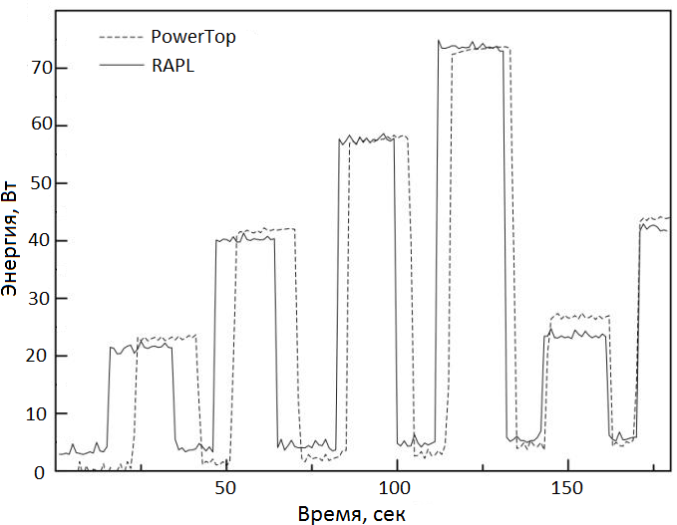
Рисунок 2.7 – Cpu-intensive тести з пакету Intel Linpack benchmark

Отримані результати порівнювалися з даними, зібраними за допомогою доступних профільників енергоспоживання, таких як PowerTop [26] та Intel Power Gadget [22]. Порівняння результатів підтвердило коректність роботи алгоритму. Графіки відхилення вимірів демонструють результати отриманих даних про навантаження процесора відповідно до рис. 2.7 – рис. 2.9. Один з графіків відображав виміри у хостовій ОС (P1(t)), а інший у віртуальному оточенні (P2(t)). Тестовий додаток переважно завантажував процесор, і результати вимірів повинні були збігатися з невеликою похибкою.\

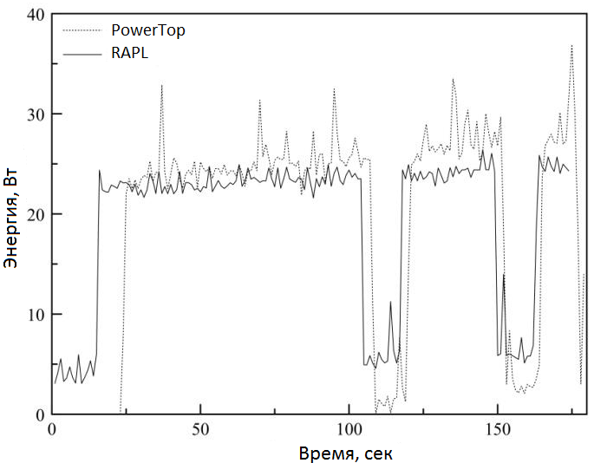
Рисунок 2.8 – I/O-intensive тести з пакету Intel Linpack benchmark

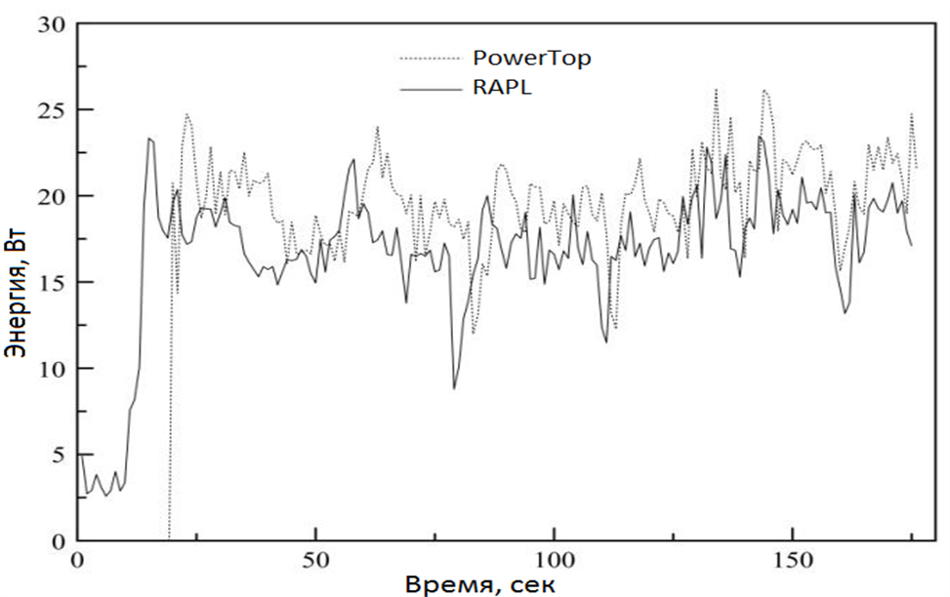
Рисунок 2.9 – Movie Player тести
Вимірювання енергоспоживання у віртуальному оточенні (P2(t)) проводилося відповідно до програмної реалізації алгоритму. Вимірювання в хостовій ОС (P1(t)) здійснювалось за допомогою інструменту Powertop. Одиницею вимірювання енергії в усіх випадках були Вати. З графіка було видно, що відхилення між вимірами становило 1.5%, що свідчило про високу точність вимірів у межах поточної програмної реалізації алгоритму.

Висновок до розділу 2

У розділі запропонований алгоритм вимірювання енергоспоживання через інтерфейс RAPL, який оптимально вирішує проблему вибору місця розміщення програми. Ізоляція контекстів виконання - хостового, монітора та гостьового - під час розміщення програми дозволяє отримати найдостовірніші дані про енергоспоживання. Це рішення на основі інтерфейсу RAPL, на відміну від моделей, що використовують інтерфейс ACPI, надає інформацію про енергоспоживання системи з моменту її запуску.
Механізм визначення енергоспоживання, що використовує інтерфейс RAPL, є найбільш прийнятним і перспективним. Інтеграція датчиків енергоспоживання безпосередньо в ядро мікропроцесора дозволяє отримати найточніші дані. Результати тестування підтвердили, що запропоноване рішення виконує поставлену мету: прогнозування енерговитрат на основі аналізу достовірних статистичних даних.

РОЗДІЛ 3
РОЗРОБКА МЕТОДУ ЗМЕНШЕННЯ ЕНЕРГОВИТРАТ ПРИ ПРОЕКТУВАННІ ХМАРНИХ РЕСУРСІВ

3.1 Модель енергоспоживання сервера гарячого пулу віртуальних машин

На рисунку 3.1 наведено стохастичну модель фізичного сервера гарячого пулу у формі марковського графа. Граф складається з набору станів S_{i,j,k}, де i визначає кількість заявок у черзі, j показує кількість розгорнутих ВМ (0 або 1), а k відображає кількість ВМ, що обслуговують заявки. У випадку, коли ВМ не активні, система перебуває у режимі простою, споживаючи hl Вт електроенергії (див. табл. 3.1).

Рисунок 3.1 – Модель споживання електроенергії, що використовується під час роботи окремого фізичного сервера у гарячому пулі

Модель на рис. 3.1 показує різницю між режимами споживання. Білі області вказують на витрати hl Вт, а червоні зображують режим споживання hl+k*va Вт. Очікується, що в середньому кожна запущена віртуальна машина споживає va Вт електроенергії. Враховуючи це, споживання кожного стану S_{i,j,k} описується як r(i,j,k)=hl+k*va Вт електроенергії. Загальне середнє енергоспоживання фізичного сервера W_{h} розраховується як сума постійних значень енергоспоживання у всіх його станах.

(3.1)
Сумарне енергоспоживання гарячого пулу, що містить n_{h} серверів складе T_{h}=n_{h}*W_{h} Ватт електроенергії.

Таблиця 3.1 – Енергоспоживання станів моделі гарячого пулу
№ з/п | Індекси станів | Потужність, що споживається (Ватт)
1 | (0,0,0) (i,1,0), 0≤i≤Lh | h_{l}
2 | (i,j,k), 1≤k≤mh | h_{l}+k*v_{a}

Енергопотужність фізичного сервера у гарячому пулі описана через функціональний блок у середовищі Matlab. Код для цього блоку наведено в додатку А.

3.2 Модель енергоспоживання сервера теплого пулу віртуальних машин

Марковський граф стохастичної моделі фізичного сервера теплого пулу відображений на рисунку 3.2. Цей граф включає набір станів Si,j,k, де i - кількість чергових заявок, j - кількість ВМ у процесі розгортання, k - кількість ВМ, що обслуговують заявки. Стани 1* відповідають режиму "сну", тоді як стани 1** вказують на повну функціональність сервера, як у гарячому пулі.
Ця модель включає стани, що описуються як режим "сну", стани пробудження для зберігання заявок в черзі, пробудження для розгортання ВМ, готовність до розгортання ВМ і обслуговування заявок на ВМ. В табл. 3.2 представлені характеристики енергоспоживання для кожного з цих станів.
Загальне середнє енергоспоживання всього фізичного сервера W_{w} розраховується як сума постійних значень енергоспоживання усіх його станів.

. (3.2)

Рисунок 3.2 – Модель споживання електроенергії при функціонуванні одного фізичного сервера в теплому пулі

В моделі на рис. 3.2 білим позначено стани зі споживанням w_{l 1} Вт, пурпуровим - w_{l 2} Вт, блакитним - w_{l 3} Вт, червоним - h_{l} Вт, зеленим – зі споживанням h_{l}+k*v_{a} Вт. Сумарне енергоспоживання теплого пулу, що містить n_{w} серверів складе T_{w} = n_{w} * W_{w} Вт електроенергії.
Таблиця 3.2 – Енергоспоживання станів моделі теплого пулу
№ з/п | Індекси станів | Потужність, що споживається (Ватт)
1 | (0,0,0) | w_{l 1}
2 | (i,1*,0), 0≤i≤Lw | w_{l 2}
3 | (i,1,0), 0≤i≤Lw | w_{l 3}
4 | (i,1**,0), 0≤i≤Lw | h_{l}
5 | (i,j,k), 1≤k≤mw | h_{l}+k*v_{a}
Примітка: w_{l 1}≤w_{l 2}≤w_{l 3}≤ h_{l} .

3.3 Модель енергоспоживання сервера холодного пулу віртуальних машин

На рисунку 3.3 наведено стохастичну модель фізичного сервера гарячого пулу у формі марківського графа. Граф складається з набору станів Si, j, k, де i позначає кількість заявок у черзі, j - кількість розгортаних ВМ, а k - кількість ВМ, що обслуговують заявки. Стани 1* відповідають вимкненому серверу, а стани 1** - серверу, що повністю функціональний, як у гарячому пулі.

Рисунок 3.3 – Модель споживання електроенергії при функціонуванні одного фізичного сервера в холодному пулі
Рис. 3.3 демонструє модель, у якій білим позначено стани зі споживанням c_{l 1} Вт, блакитним - c_{l 2} Вт, жовтим - c_{l 3} Вт, червоним - h_{l} Вт, зеленим – зі споживанням h_{l}+k*v_{a} Вт.
Для цієї моделі фізичного сервера характерні різні стани: вимкнутий, увімкнутий для очікування заявки в черзі, увімкнутий для розгортання віртуальних машин, готовий до повного розгортання віртуальних машин та обслуговування заявки на віртуальній машині. Характеристики споживання електроенергії для цих станів наведені у таблиці 3.3.
Загальне середнє споживання електроенергії всього фізичного сервера Wc обчислюється як сума постійних значень енергоспоживання всіх його станів.

. (3.3)

Сумарне енергоспоживання холодного пулу, що містить n_{c} серверів складе T_{c} = n_{c} * W_{c} Ватт електроенергії.

Таблиця 3.3 – Енергоспоживання станів моделі холодного пулу
№ з/п | Індекси станів | Потужність, що споживається (Ватт)
1 | (0,0,0) | c_{l 1}
2 | (i,1*,0), 0≤i≤Lc | c_{l 2}
3 | (i,1,0), 0≤i≤Lc | c_{l 3}
4 | (i,1**,0), 0≤i≤Lc | h_{l}
5 | (i,j,k), 1≤k≤mc | h_{l}+k*v_{a}
Примітка: c_{l 1}≤c_{l 2}≤c_{l 3}≤ h_{l} .

Розроблена модель відображає важливість розпізнавання та визначення різних станів споживання електроенергії для ефективного керування ресурсами фізичного сервера. Розрізнення цих станів дозволяє точніше аналізувати та оптимізувати витрати електроенергії в залежності від робочого навантаження сервера, що має велике значення для підвищення його продуктивності та зниження витрат.

3.4 Метод зменшення енерговитрат при проектуванні хмарних ресурсів

Сумарне енергоспоживання усіх серверних пулів обчислюється за формулою Tp = Th + Tw + Tc у Вт електроенергії. В [11] зауважено, що такий підхід до оцінки споживання енергії є приблизним, оскільки не враховує нелінійні перехідні процеси. Значення енергоспоживання параметрів елементів хмарної архітектури (точніше, станів їх моделей) наведені в таблиці 3.4. Крім цього, розроблено додаткові функції для реалізації моделей елементів хмарної архітектури з оцінкою їх енергоспоживання.

Таблиця 3.4 – Значення параметрів енергоспоживання станів моделей елементів хмарної архітектури
Характеристика енергоспоживання | Позначення | Діапазон змін | Базове значення
Споживання енергії фізичним сервером в гарячому пулі, коли ВМ не запущена (при простоюванні) | h_{l} |  | 270 Вт
Споживання енергії при середньому завантаженні віртуальної машини | v_{a} |  | 40 Вт
Споживання енергії фізичним сервером теплого пулу в стані (0,0,0) | w_{l 1} | 20-50%  от h_{l} | 54 Вт
Споживання енергії фізичним сервером теплого пулу в станах (i,1*,0), 0 ≤ i ≤ Lw | w_{l 2} |  | 100 Вт
Споживання енергії фізичним сервером теплого пулу в станах (i,1,0), 0 ≤ i ≤ Lw | w_{l 3} |  | 135 Вт
Споживання енергії фізичним сервером холодного пулу в стані (0,0,0) | c_{l 1} | 0-40%  от h_{l} | 0 Вт
Споживання енергії фізичним сервером холодного пулу в станах (i,1*,0), 0 ≤ i ≤ Lc | c_{l 2} |  | 50 Вт
Споживання енергії фізичним сервером холодного пулу в станах (i,1,0), 0 ≤ i ≤ Lc | c_{l 3} |  | 108 Вт

Оцінка вартості робіт з розгортання, підтримки та забезпечення хмарних ресурсів є ключовою на етапі їх проектування та експлуатації. Дослідження у [25,26] розглядають мінімізацію витрат. У той же час, важливими факторами є надійність, кібербезпека та енергоефективність, оскільки відмови, кібератаки або зайве споживання енергії можуть призвести до серйозних втрат [27].
Усуненням енерговитрат при проектуванні ресурсів IaaS хмари та підбору параметрів системи є складний процес, оскільки він базується на стратегіях обслуговування заявок пулом серверів та значеннях декількох вхідних параметрів моделі. Складність марковських моделей хмарної інфраструктури унеможливлює пряму взаємозв'язок між конкретним вхідним параметром і показниками якості обслуговування без урахування всіх вхідних параметрів [28,12,29]. Тому для вирішення проблеми вибору інфраструктури хмари та визначення значень її параметрів потрібно розробити метод на основі пріоритетних рядів і врахування розроблених математичних моделей.
Основні кроки зниження енерговитрат при проектуванні хмарних ресурсів представлені на рис. 3.4. Цей метод базується на проектній оцінці якості та енергоспоживання за допомогою моделей та методів, відображених у попередніх розділах, а також ітеративному підбору параметрів системи для мінімізації загального енергоспоживання.
Спочатку проводиться аналіз бюджету для проектування IaaS у цілому. Також вивчається документація щодо досліджуваної системи, включаючи технічне завдання, технічні умови, інструкцію з експлуатації та інші джерела. Це дозволяє виявити всі вимоги до системи, такі як обмеження за вартістю (максимальна вартість: С_{тmax}) та якістю обслуговування (стандартні показники: Р_{norm}, Т_{norm}). Також проводиться аналіз можливості розподілу обслуговування на різні пули серверів.
Далі, після декомпозиції архітектури ІaaS хмари, проводиться перший відбір доступних на ринку компонентів. На цьому етапі можна обирати як дорогі, енергоефективні сервери, так і більш економні за витратами енергії. Вибір виробів на цьому етапі базується на вартості, яка охоплює витрати на придбання, доставку, монтаж, налаштування та підтримку (для обслуговуваних компонентів).

Рисунок 3.4 – Етапи метода зменшення енерговитрат хмарних ресурсів з послугою IaaS

Витрати на С_{Т} можуть бути розраховані відповідно до конкретної економічної моделі [21, 23]. Проте в цьому дослідженні питання визначення вартості хмарних серверів не досліджується.
На основі розрахунків проектної вартості створюється послідовність варіантів за спаданням вартості С_{Т} (рис. 3.5).

Рисунок 3.5 – Графічна ілюстрація побудови пріоритетного ряду з урахуванням вартості Ст

Після вибору компонентів архітектури IaaS хмари розробляються моделі для оцінки ефективності роботи та витрат енергії. Після визначення параметрів для всіх можливих варіантів, рядок пріоритетів переглядається з урахуванням виявлених обмежень якості та мінімізації споживання енергії (рис. 3.6).

Рисунок 3.6 – Графічна ілюстрація побудови пріоритетного ряду з урахуванням вартості С_{т} та мінімізації енергоспоживання

Якщо інфраструктурі ІaaS хмари ставлять додаткові вимоги щодо надійності, цілісності даних, конфіденційності та інших критеріїв, потрібно провести додаткові розрахунки цих показників для всіх елементів послідовності та переконатися, що вони відповідають заданим вимогам [19]. Якщо який-небудь елемент послідовності не відповідає цим додатковим вимогам, його можуть виключити або перерахувати вхідні параметри системи і проектну вартість.

3.5 Застосування методу зменшення енерговитрат при проектуванні хмарних ресурсів з послугою IaaS

Дослідження параметрів якості обслуговування та енергоспоживання проводиться для базових значень параметрів з табл.3.5.

Таблиця 3.5 – Базові значення параметрів моделей
№ з/п | Тип елемента | Базові значення вхідних параметрів
1 | RPDE | lambda=1000; delta_h=1200; delta_w=1200; delta_c=1200; Nrpde=100;
2 | Hot PM | lambda=1000; mu=1; beta_h=60/5; Lh=4; mh=16;
3 | Warm PM | lambda=1000; mu=1; beta_w=60/10; gamma_w=60; Lw=4; mw=16;
4 | Cold PM | lambda=1000; mu=1; beta_c=60/20; gamma_c=7.5; Lc=4; mc=16;

У роботі розглядається проблема визначення оптимальної структури хмарної інфраструктури (nh, nw, nc) з урахуванням досягнення заданих показників якості обслуговування (Prejekt, E[Tresponse]).
Спершу проаналізуємо конфігурацію інфраструктури у залежності від зміни розміру гарячого пулу при зафіксованих значеннях nw=nc=5, де nh=[1…100]. Результати моделювання наведені на рисунку 3.7.

а) |  | б) |  | в)
Рисунок 3.7 – Результати моделювання хмарної архітектури по параметрах якості обслуговування (а і б) і енергоспоживання (в) при зміні nh

На основі результатів моделювання можна зазначити, що вимоги до якості обслуговування Preject<0,1 виконуються при розмірі гарячого пулу nh>80 (з цим споживання електроенергії становить 60180,77 Вт). Значення параметра E[tresp]<20 хв. досягається при nh>88 (при цьому споживання електроенергії складе 63904,76 Вт).
Далі розглянуто інші варіанти конфігурації серверів відносно зміни розміру теплого пулу nw=[1…100], за умови, що холодний пул має розмір nс=5. Оскільки досягнення заданих значень показників якості обслуговування відбувається при nh>80, то приймемо nh=80 для цього аналізу. Результати моделювання показані на рисунку 3.8.

а) |  | б) |  | в)
Рисунок 3.8 – Результати моделювання хмарної архітектури по параметрах якості обслуговування (а і б) і енергоспоживання (в) при зміні nw
На основі аналізу моделювання стає очевидним, що вимоги до якості обслуговування Preject<0,1 виконуються при розмірі теплого пулу nw>5 (при цьому споживання електроенергії складе 60955,91 Вт). Значення параметра E[tresp]<20 хв. досягається при nw>14 (при цьому споживання електроенергії складе 65816,96 Вт).
Розглянемо альтернативні варіанти конфігурації серверів відносно зміни розміру холодного пулу nс=[1…100]. Оскільки досягнення вказаних показників якості обслуговування забезпечується при nh>80 та nw>5, то візьмемо nh=80, nw=5 для проведення цього аналізу. Результати моделювання подані на рисунку 3.9.

а) |  | б) |  | в)
Рисунок 3.9 – Результати моделювання хмарної архітектури по параметрах якості обслуговування (а і б) і енергоспоживання (в) при зміні nc

Згідно з результатами моделювання, очевидно, що параметри якості обслуговування Preject<0,1 досягаються при розмірі холодного пулу nс>5 (при цьому споживання електроенергії складе 60955,91 Вт). Проте значення параметра E[tresp]<20 хв. не вдається досягти в рамках встановленої конфігурації пулів серверів.

Отже, для досягнення умови Preject<0,1 необхідно встановити конфігурацію хмарної інфраструктури [nh=80, nw=nc=5], при цьому споживана потужність буде мінімальною і складатиме 60180,77 Вт.
Проведемо додаткове дослідження, щоб визначити можливість досягнення умови E[tresp]<20 хв. На попередньому етапі було виявлено дві конфігурації, які задовольняють цю умову: [nh=88, nw=nc=5] зі споживанням 63904,76 Вт і [nh=80, nw=14, nc=5] зі споживанням 65816,96 Вт. Перевіримо припущення про мінімальну енергоспоживання в конфігурації з nw=nc=1 при зміні nh=[88…100].

а) | б) | в)
Рисунок 3.10 – Результати моделювання хмарної архітектури по параметрах якості обслуговування (а і б) і енергоспоживання (в) при зміні nh

За результатами моделювання виявлено, що параметри якості обслуговування E[tresp]<20 хв. досягаються, якщо гарячий пул має розмір nh>89 (при цьому споживання електроенергії складе 58869,72 Вт). У той же час значення параметру Preject<0,1 буде виконано, якщо nh>97 (при цьому споживання електроенергії складе 62788,53 Вт).
В результаті послідовних досліджень встановлено, що умови E[tresp]<20 хв. та Preject<0,1 відповідають наступним конфігураціям пулів:
– [nh=88, nw=nc=5] із споживанням електроенергії на рівні 63904,76 Вт,
– [nh=80, nw=14, nc=5] із споживанням електроенергії на рівні 65816,96 Вт,
– [nh=97, nw=1, nc=1] із споживанням електроенергії на рівні 62788,53 Вт.
Остання конфігурація є оптимальною з погляду мінімізації енергоспоживання.

Висновок до розділу 3

У третьому розділі проведено розробку марковських моделей, що описують енергоспоживання компонентів IaaS інфраструктури, таких як гарячий, теплий та холодний пули фізичних серверів. Ці моделі вбудовані на основі класичних СМО-моделей з чергами, однак вони відрізняються від останніх за наявністю декількох рівнів.
Також розроблено метод, спрямований на зниження витрат енергії при створенні хмарних ресурсів із послугою IaaS. Цей метод дозволив визначити оптимальну конфігурацію хмарної інфраструктури [nh=97, nw=1, nc=1] з енергоспоживанням на рівні 62788,53 Вт, маючи за критерій мінімізації споживаної енергії.

ВИСНОВКИ

У роботі була поставлена і вирішена актуальна наукова задача розробки моделі оцінювання показників енергоспоживання та методу зменшення енергозатрат компонентами інфраструктури хмарних обчислень.
У першому розділі проведено аналіз сучасного стану сфери хмарних обчислень, включаючи характеристики таких обчислень (наприклад, самообслуговування за вимогою, доступ через мережу, об’єднання ресурсів та інші аспекти). Окрім цього, проаналізовано моделі надання хмарних послуг та різноманітні види хмар, які можуть бути використані для розгортання інформаційних ресурсів. Особлива увага приділена моделі послуг IaaS (інфраструктура як послуга). Також проведено аналіз марковського апарату для подальшого розроблення та дослідження моделей оцінки якості обслуговування та енергоспоживання елементів хмарної IaaS інфраструктури.
У другому розділі пропонується алгоритм вимірювання енергоспоживання через інтерфейс RAPL, який оптимально вирішує проблему вибору місця розміщення програми. Ізоляція контекстів виконання - хостового, монітора та гостьового - під час розміщення програми дозволяє отримати найдостовірніші дані про енергоспоживання. Це рішення, базуючись на інтерфейсі RAPL, відрізняється від моделей, що використовують інтерфейс ACPI, надаючи інформацію про енергоспоживання системи з моменту її запуску.
Третій розділ присвячено розробці марковських моделей енергоспоживання компонентів IaaS інфраструктури: гарячого, теплого та холодного пулів фізичних серверів. Ці моделі подібні до класичних СМО-моделей з чергами, але вони мають кілька рівнів. Також розроблено метод зменшення витрат енергії при проектуванні хмарних ресурсів з послугою IaaS. Цей метод допоміг визначити оптимальну конфігурацію хмарної інфраструктури [nh=97, nw=1, nc=1] зі споживанням енергії на рівні 62788,53 Вт.
Таким чином, поставлені задачі розв‘язано у повному обсязі. Напрямками подальших досліджень є розробка та дослідження комплексної моделі IaaS інфраструктури в цілому.

СПИСОК ВИКОРИСТАНИХ ДЖЕРЕЛ

- Баловсяк Н.В. Хмарні обчислення – нова форма генерації і поширення знань в інтернеті. URL: http://intkonf.org/kand-pedagog-nauk-balovsyak-n-v-hmarni-obchislennya-nova-forma-generatsiyi-i-poshirennya-znan-v-interneti/
- Зелена IT-інженерія. Том.2 Системи, промисловість, соціум. лекційний матеріал. за ред. B.C. Харченка. Х: Міністерство освіти і науки України, Національний аерокосмічний університет ім. М. Є. Жуковського «ХАІ». 2014. 688 с.
- Мацкевич Д. Показники ефективного використання енергії в дата-центрі, розроблені Green Grid: PUE та DCiE. URL: http://dcnt.ru/?p=1953
- Галузева система управління якістю. Верифікація програмного забезпечення програмно-технічних комплексів критичного призначення. Настанова Державного космічного агентства України СОУ-Н ДКАУ / Харченко В.С. (наук. керівник розробки). 2011. 80 с.
- Rahul Ghosh. Scalable Stochastic Models for Cloud Services. Dissertation of Doctor of Philosophy. Department of Electrical and Computer Engineering. Duke University. 2012. 515 р.
- Великі дані – це електронні таблиці великого розміру. URL: https://aspektcenter.ru/bol-shiye-dannyye-eto-elektronnyye-tablitsy-bol-shogo-razmera/
- Основи Big Data: концепції, алгоритми та технології / Т. Эрл, В. Хаттак, П. Булер. Дніпро: Баланс Бізнес Букс, 2018. 324 с.
- Amazon EC2: хостинг віртуальних серверів. URL: https://aws.amazon.com/ru/ec2/
- Google Cloud Computing, Hosting Services & APIs: Google Cloud Platform. URL: https://cloud.google.com/
- Microsoft Cloud – Platform. URL: https://www.microsoft.com/en-us/microsoft-cloud
- Розподілені мережеві сервіси: потужність мережі як платформи Cisco. URL: http://www.cisco.com/web/RU/downloads/broch/
distributed_network_services_power_network_as_a_platform.pdf
- Що таке Big Data і чому їх називають "новою нафтою". URL: https://trends.rbc.ru/trends/innovation/5d6c020b9a7947a740fea65c
- /
- Грибіняк В.І. Методи та засоби захищеного обміну електронною поштою. URL: https://dut.edu.ua/uploads/p_422_18564272.pdf
- NIST Special Publication 800-146, Cloud Computing Synopsis and Recommendations. Gaithersburg: National Institute of Standards and Technology, 2012. 81 p.
- Recommendation ITU-T Y.3513. Cloud computing – Functional requirements of Infrastructure as a Service. Geneva: Interna-tional Telecommunication Union, 2014. 26 p.
- Big Data: що це таке простими словами, технологія великих даних (біг дата, дейта), характеристики, обробка, методи роботи, визначення, системи аналізу. URL: https://evgenev.ru/big-data-chto-eto-takoe-prostymi-slovami-tehnologiya-bolshih-dannyh-big-data-deyta-harakteristiki-obrabotka-metody-raboty-opredelenie-sistemy-analizaRecommendation ITU-T Y.3503. Require-ments for desktop as a service. Geneva: International Telecommunication Union, 2014. 34 p.
- ISO/IEC 17788:2014 Information technology – Cloud computing – Overview and vocabulary. Brussels: European Committee for Electrotechnical Standardization, 2014. 16 p.
- Rack сервер INSPUR nf5260m5. URL: https://iitd.com.ua/tag/sistemy-hraneniya-dannyh/
- Delta provides complete power solutions for mission critical infrastructure, data centers & telecom providers across the globe. URL: https://www.deltapowersolutions.com
- ASUS представляє перший у світі сервер формату 2U6N на базі платформи EPYC. URL: https://root-nation.com/ua/news-ua/it-news-ua/ua-asus-server-2u6n-epyc/
- Застосування комп'ютерних технологій для оцінювання надійності та безпеки програмно-технічних комплексів / Ю. Н. Соколов, В. С. Харченко, В. М. Ілюшко та ін.; за ред. Ю. Н. Соколова, В. С. Харченко; Нац. аерокосм. ун-т ім. М.Є. Жуковського "ХАІ". Харків: ХАІ, 2013. 458 с.
- Теорія випадкових процесів та її інженерні програми / Є. С. Вентцель, Л. А. Овчаров. М.: Вищ. школа, 2000. 383 с.
- Kharchenko. V.S. Availability Assessment of Information and Control Systems with Online Software Update and Verification / Vyacheslav S. Kharchenko, Yuriy Ponochovnyi, Artem Boyarchuk // Ermolayev, V., Mayr, H.C., Nikitchenko, M., Spivakovsky, A., Zholtkevych, G. (eds.): Information and Communication Technologies in Education, Research and Industrial Applications. Springer Verlag, Berilin-Heidelberg, CCIS Vol. 469, 2014, P. 300-324.
- Системи та мережі масового обслуговування: аналіз та застосування: монографія / М.А. Маталицький, О.М. Тихоненко, Є.В. Колузаєва. Гродно: ГрДУ, 2011. 816 с.
- 5 платформ відкритих вихідних даних – підказка щодо Linux. URL: https://ciksiti.com/uk/chapters/4628-5-open-source-big-data-platforms--linux-hint
- Apache Spark в Azure HDInsight. URL: https://docs.microsoft.com/ru-ru/azure/hdinsight/spark/apache-spark-overview
- Аналіз стану розвитку хмарних обчислень та моделювання їх ресурсів / І. І. Коваленко, В. В. Лукич, В. І. Продан. URL: http://journals.nupp.edu.ua/mist/article/download/581/503/
- Хмарні обчислення. Платформа Windows Azure. URL: https://vbibl.ru/informatika/1161/index.html?page=6
- Що таке Salesforce і чим вона цікава для досвідчених розробників. URL: https://dou.ua/lenta/articles/what-salesforce-is/
- Apache Spark™ – Unified Engine for large-scale data analytics. URL: https://spark.apache.org/
- vRealize и vCloud Suite. URL: https://www.vmware.com/ru/products/vrealize-suite-vcloud-suite.html
- NIST Special Publication 500-291, NIST Cloud Computing Standards Roadmap. Gaithersburg: National Institute of Stan-dards and Technology, 2011. 76 p.
- ISO/IEC 17789:2014 Information technology – Cloud computing – Reference architecture. Brussels: European Committee for Electrotechnical Standardization, 2014. 53 p.
- IBMCloud. URL: https://cloud.ibm.com/
- Іглін С.П. Теорія графів. URL: http://www.iglin.epizy.com/index.html
- Техніко-економічне обґрунтування застосування фрикулінгу в ЦОД. URL: https://mir-klimata.info/tehniko-ekonomicheskoe-obosnovanie-primeneniya-frikulinga-v-cod/
- Гужва В. М., Постєвой А. Г. Інформаційні системи в міжнародному бізнесі: Навч. посібник. К.: КНЕУ, 2009. 164 с.
- Ситник В.Ф., Писаревська Т. А., Ерьоміна Н. В., Краєва О. С. Основи інформаційних систем: Навч. посібник / За ред. В. Ф. Ситника. К.: КНЕУ, 2017. 252 с.
- Leading personalization Web portal, featuring world-class search, content and functionality. URL: http://www.excite.com/ The W3C Markup Validation Service. URL: https://validator.w3.org/
- Dependability and security models / K.S.Trivedi, D.S. Kim, A.Roy, D. Medhi // In Proc. of the 7th International Workshop on the Design of Reliable Communication Networks (DRCN 2009) 2009. pp.11-20.
- Федонюк С.В. "Хмарні" технології в електронному врядуванні // Науковий вісник Волинського НУ ім. Лесі Українки. 2011. № 20. С. 13-19.
- Rahul Ghosh. Scalable Stochastic Models for Cloud Services. Dissertation of Doctor of Philosophy. Department of Electrical and Computer Engineering. Duke University 2012. 515 Р.
- Іnternational Electrotechnical Commission. (2015-02-26). IEC 60050-192. International electrotechnical vocabulary – Part 192: Dependability. URL: https://webstore.iec.ch/publication/21886.
- Романенко В.А. Системи та мережі масового обслуговування: навчальний посібник. Самара: Видавництво Самарського університету, 2021. 68 с.
- Бобков С. П., Урюпіна Н. М., Іванніков А. І. Оптимізація структури системи масового обслуговування. URL: https://www.isuct.ru/e-publ/snt/sites/ru.e-publ.snt/files/2006/03/snt_2006_n03_5.pdf
- Бугиль Б.А. Підвищення ефективності розподілу ресурсів телекомунікаційної мережі шляхом зміни маршрутів передавання даних. URL: https://pt.nure.ua/articles/pidvishhennya-efektivnosti-rozpodilu-resursiv-telekomunikacijnoi-merezhi-shlyahom-zmini-marshrutiv-peredavannya-danih/
- Ворожцов, А. С., Тутова, Н. В., Тутов, А. В. Оптимизацияразмещения облачных серверов в центрах обработки данных // Т- Comm – Телекоммуникации и транспорт, № 6. – 2015. – С. 4-8.
- Amies A, Sluiman H., Tong QG et al. Developing and HostingApplications on the Cloud. Boston: IBM Press, 2012.
- Urgaonkar B., Rosenberg AL, Shenoy P. Application Placement on aCluster of Servers // Intern. J. Foundations of Computer Science. 2007. Т.

ДОДАТОК А
СКРИПТ ДЛЯ ПОБУДОВИ МОДЕЛЕЙ

function [Pblock,Pdrop,Preject,Eq_dec,Edecision] = Rpde_E(Pha, Pwa, Pca)
global lambda delta_h delta_w delta_c Nrpde;
V=[]; ns=0; V=[V; 0 0 ns]; ns= ns+1;
for j=0: 2
for i=1: Nrpde+1 V=[V; i -j ns]; ns= ns+1; end;
end;
grPlot(V);
E=[1 2 lambda];ns=2;
for j=0:2
for i=1:Nrpde E=[E; ns ns+1 lambda]; ns= ns+1; end;
ns= ns+1;
end;
ns=Nrpde+2; for i=1:Nrpde+1 E=[E; ns ns-1 delta_h*Pha]; ns= ns-1; end;
ns=2*(Nrpde+1)+1; for i=1:Nrpde+1 E=[E; ns ns-Nrpde-2 delta_w*Pwa]; ns= ns-1; end;
ns=3*(Nrpde+1)+1; for i=1:Nrpde+1 E=[E; ns ns-2*(Nrpde+1)-1 delta_c*Pca]; ns= ns-1; end;
ns=2; for i=1:Nrpde+1 E=[E; ns ns+Nrpde+1 delta_h*(1-Pha)]; ns= ns+1; end;
ns= Nrpde+3; for i=1:Nrpde+1 E=[E; ns ns+Nrpde+1 delta_w*(1-Pwa)]; ns= ns+1; end;
ns= 2*(Nrpde+1)+2; for i=1:Nrpde+1 E=[E; ns ns-2*(Nrpde+1)-1 delta_c*(1-Pca)]; ns= ns+1; end;
a=[matrixA(V,E); ones(1, length(V))];
b=[zeros(1,length(V))'; 1];
p=a\b;
Pblock=p(Nrpde+2)+ p(2*(Nrpde+1)+1)+ p(3*(Nrpde+1)+1);
Pdrop=0; for i=1:Nrpde+1 Pdrop=Pdrop+p(2*Nrpde+i+3); end;
Pdrop=Pdrop*delta_c*(1-Pca)/lambda;
Preject = Pblock + Pdrop;
En=0; for i=0:Nrpde En=En+i*(p(i+2)+ p(i+Nrpde+3)+ p(i+2*Nrpde+4)); end;
Eq_dec=En/(lambda*(1-Preject));
Edecision=(1-p(1))/(lambda*(1-Preject));
end

function [Ph, ETq_vm_h, ETprov_h] = hotPM_E(Pblocka)
global lambda beta_h mu mh Lh Nh;
lambda_h= lambda*(1- Pblocka)/Nh;
V=[]; ns=0;
il=[];
jl=[];
for j=0: mh-1
for i=0: Lh+1
V=[V; i+j -j ns]; ns= ns+1;
if i==0 il=[il; 0]; jl=[jl; 0]; else jl=[jl; 1]; il=[il; i-1]; end;
end;
end;
j= mh; for i=0: Lh
V=[V; i+j -j ns]; ns= ns+1;
il=[il; i]; jl=[jl; 0];
end;
grPlot(V);
E=[];ns=1;for j=0: mh-1
for i=1:Lh+1 E=[E; ns ns+1 lambda_h]; ns= ns+1; end;
ns= ns+1;
end;
j= mh; for i=1: Lh E=[E; ns ns+1 lambda_h]; ns= ns+1; end;
ns= 1; for j=1: mh
for i=1:Lh+1 E=[E; ns+1 ns+Lh+2 beta_h]; ns= ns+1; end;
ns= ns+1;
end;
ns= 1; for j=1:mh-1
for i=0:Lh+1 E=[E; ns+Lh+2 ns j*mu]; ns= ns+1; end;
end;
j= mh; for i=0: Lh E=[E; ns+Lh+2 ns j*mu]; ns= ns+1; end;
grPlot(V,E,'d','%d', '%.2e',0.7);
a=[matrixA(V,E); ones(1, length(V))]; b=[zeros(1,length(V))'; 1]; p=a\b;
Bh=0; for j=1:mh Bh=Bh+p(j*(Lh+2)); end; Bh=Bh+p(end);
Ph=1-Bh;
Enh=0; for i=1:length(V) Enh=Enh+il(i)*p(i); end;
ETq_vm_h=Enh/(lambda_h*Ph);
Eph=0; for i=1:length(V) Eph=Eph+jl(i)*p(i); end;
ETprov_h=Eph/(lambda_h*Ph);
end

function [Ph, ETq_vm_h, ETprov_h, Th] = hotPM_E_Pow(Pblocka,hla,vaa)
global lambda beta_h mu mh Lh Nh;
lambda_h= lambda*(1- Pblocka)/Nh;
V=[]; ns=0;
il=[];
jl=[];
kl=[];
for j=0: mh-1
for i=0: Lh+1
V=[V; i+j -j ns]; ns= ns+1;
if i==0 il=[il; 0]; jl=[jl; 0]; else jl=[jl; 1]; il=[il; i-1]; end;
kl=[kl; j];
end;
end;
j= mh; for i=0: Lh
V=[V; i+j -j ns]; ns= ns+1;
il=[il; i]; jl=[jl; 0];kl=[kl; mh];
end;
grPlot(V);
E=[];ns=1;for j=0: mh-1
for i=1:Lh+1 E=[E; ns ns+1 lambda_h]; ns= ns+1; end;
ns= ns+1;
end;
j= mh; for i=1: Lh E=[E; ns ns+1 lambda_h]; ns= ns+1; end;
ns= 1; for j=1: mh
for i=1:Lh+1 E=[E; ns+1 ns+Lh+2 beta_h]; ns= ns+1; end;
ns= ns+1;
end;
ns= 1; for j=1:mh-1
for i=0:Lh+1 E=[E; ns+Lh+2 ns j*mu]; ns= ns+1; end;
end;
j= mh; for i=0: Lh E=[E; ns+Lh+2 ns j*mu]; ns= ns+1; end;
grPlot(V,E,'d','%d', '%.2e',0.7);
a=[matrixA(V,E); ones(1, length(V))]; b=[zeros(1,length(V))'; 1]; p=a\b;
Bh=0; for j=1:mh Bh=Bh+p(j*(Lh+2)); end; Bh=Bh+p(end);
Ph=1-Bh;
Enh=0; for i=1:length(V) Enh=Enh+il(i)*p(i); end;
ETq_vm_h=Enh/(lambda_h*Ph);
Eph=0; for i=1:length(V) Eph=Eph+jl(i)*p(i); end;
ETprov_h=Eph/(lambda_h*Ph);
Th=0; for i=1:length(V) Th=Th+(hla+kl(i)*vaa)*p(i); end;
Th=Th*Nh;
end

Код використання методу мінімізації енергоспоживання
clear all;
global lambda delta_h delta_w delta_c Nrpde beta_h mu mh Lh Nh beta_w gamma_w mw Lw Nw beta_c gamma_c mc Lc Nc;
lambda=1000;
delta_h=1200;
delta_w=1200;
delta_c=1200;
Nrpde=100;
Lh=4;
Lw=4;
Lc=4;
beta_h=12;
beta_w=6;
beta_c=3;
gamma_w=60;
gamma_c=7.5;
mh=16;
mw=16;
mc=16;
Nh=80;
Nw=1;
Nc=1;
mu=1;
Nh_interval=[80:1:100];
for is=1:length(Nh_interval)
Nh = Nh_interval(is);
P0block=0;
err=1e-5;
Pblock=P0block;
Ph= hotPM(Pblock);
Pw= warmPM(Pblock,Ph);
Pc= coldPM(Pblock,Ph,Pw);
P0block=Rpde(Ph,Pw,Pc);
while abs(Pblock-P0block)>err
Pblock=min(Pblock,P0block)+ abs(Pblock-P0block)/2;
Ph= hotPM(Pblock);
Pw= warmPM(Pblock,Ph);
Pc= coldPM(Pblock,Ph,Pw);
P0block=Rpde(Ph,Pw,Pc);
end;
Pblock=min(Pblock,P0block)+ abs(Pblock-P0block)/2;

[Ph, ETq_vm_h, ETprov_h, Th(is)] = hotPM_E_Pow(Pblock,270,40);
[Pw, ETq_vm_w, ETprov_w, Tw(is)] = warmPM_E_Pow(Pblock,Ph,270,40,54,100,135);
[Pc, ETq_vm_c, ETprov_c, Tc(is)] = coldPM_E_Pow(Pblock,Ph,Pw,270,40,0,50,108);
[Pblock,Pdrop,Preject(is),Eq_dec,Edecision] = Rpde_E(Ph, Pw, Pc);
ETq_vm=(Ph*ETq_vm_h+(1-Ph)*Pw*ETq_vm_w+(1-Ph)*(1-Pw)*Pc*ETq_vm_c)/(Ph+(1-Ph)*Pw+(1-Ph)*(1-Pw)*Pc);

ETprov=(Ph*ETprov_h+(1-Ph)*Pw*ETprov_w+(1-Ph)*(1-Pw)*Pc*ETprov_c)/(Ph+(1-Ph)*Pw+(1-Ph)*(1-Pw)*Pc);

ETresp(is)= Eq_dec+Edecision+ETq_vm+ETprov;

Tp(is)=Th(is)+Tw(is)+Tc(is);
end;

figure(1);
plot(Nh_interval,Preject,'-k', 'LineWidth', 3);
set(get(gcf,'CurrentAxes'), 'FontName','Arial','FontSize',16, 'FontWeight','bold')
set(get(gcf,'CurrentAxes'),'LineWidth',2)
xlabel('Nh'); ylabel('P_r_e_j_e_c_t');
grid on;
figure(2);
plot(Nh_interval, 60*ETresp,'-k','LineWidth', 3);
set(get(gcf,'CurrentAxes'), 'FontName','Arial','FontSize',16, 'FontWeight','bold')
set(get(gcf,'CurrentAxes'),'LineWidth',2)
xlabel('Nh'); ylabel('E[T_r_e_s_p], хвилин');
grid on;
figure(3);
plot(Nh_interval, Tp,'-k',Nh_interval, Th,'-.k', Nh_interval, Tw,':k', Nh_interval, Tc,'--k','LineWidth', 3);
set(get(gcf,'CurrentAxes'), 'FontName','Arial','FontSize',16, 'FontWeight','bold')
set(get(gcf,'CurrentAxes'),'LineWidth',2)
xlabel('Nh');ylabel('Power, Ват');
legend('T_p','T_h', 'T_w', 'T_c');
grid on;

Побудова моделі енергоспоживання гарячого пулу
lambda = 1000; beta_h = 12; mu = 1; mh=4; Lh=4; Nh=100;
Pblocka=0.9;
lambda_h= lambda*(1- Pblocka)/Nh;
V=[]; ns=0;
for j=0: 0
for i=0: Lh+1
V=[V; i+j -j ns 1]; ns= ns+1;
end;
end;
for j=1: mh-1
for i=0: Lh+1
V=[V; i+j -j ns 2]; ns= ns+1;
end;
end;
j= mh; for i=0: Lh
V=[V; i+j -j ns 2]; ns= ns+1;
end;
E=[];ns=1;
for j=0: mh-1
for i=1:Lh+1 E=[E; ns ns+1 lambda_h]; ns= ns+1; end;
ns= ns+1;
end;
j= mh; for i=1: Lh E=[E; ns ns+1 lambda_h]; ns= ns+1; end;
ns= 1;
for j=1: mh
for i=1:Lh+1 E=[E; ns+1 ns+Lh+2 beta_h]; ns= ns+1; end;
ns= ns+1;
end;
ns= 1;
for j=1:mh-1
for i=0:Lh+1 E=[E; ns+Lh+2 ns j*mu]; ns= ns+1; end;
end;
j= mh; for i=0: Lh E=[E; ns+Lh+2 ns j*mu]; ns= ns+1; end;
grPlot_marker(V,E,'d','%d', ' ',0.7);

Побудова моделі енергоспоживання теплого пулу
lambda = 1000; beta_h = 12; beta_w=6; gamma_w=60; mu = 1; mw=4; Lw=4; Nw=10;
Pblocka=0.9;Pha=0.9;
lambda_w= lambda*(1- Pblocka)*(1-Pha)/Nw;
V=[]; ns=0;
V=[V; 0 0 ns 1]; ns= ns+1;
for i=1:Lw+1
V=[V; i 0 ns 6]; ns= ns+1;
end;
for i=0:Lw
V=[V; i+1 -1 ns 5]; ns= ns+1;
end;
if mw==1
for i=0:Lw-1
V=[V; i+1.5 -2 ns 2]; ns= ns+1;
end;
end;
if mw>1
for i=0:Lw
V=[V; i+1.5 -2 ns 2]; ns= ns+1;
end;
end;
for j=1:mw-1
for i=0: Lw+1
V=[V; i+j -j-2 ns 3]; ns= ns+1;
end;
end;
j= mw; for i=0: Lw
V=[V; i+j -j-2 ns 3]; ns= ns+1;
end;
grPlot(V);
E=[];

ns=1;
for i=1:Lw+1 E=[E; ns ns+1 lambda_w]; ns= ns+1; end; ns= ns+1;
if mw==1
if Lw>0
for i=1:Lw E=[E; ns ns+1 lambda_w]; ns= ns+1; end;
ns= ns+1;
end;
if Lw>1
for i=1:Lw-1 E=[E; ns ns+1 lambda_w]; ns= ns+1; end;
ns= ns+1;
else ns = ns+1;
end;
for j=1: mw-1
for i=1:Lw+1 E=[E; ns ns+1 lambda_w]; ns= ns+1; end;
ns= ns+1;
end;
j= mw; for i=1: Lw E=[E; ns ns+1 lambda_w]; ns= ns+1; end;
end;
if mw>1
if Lw>0
for i=1:Lw E=[E; ns ns+1 lambda_w]; ns= ns+1; end;
ns= ns+1;
for i=1:Lw E=[E; ns ns+1 lambda_w]; ns= ns+1; end;
ns= ns+1;
else ns = ns+2;
end;
for j=1: mw-1
for i=1:Lw+1 E=[E; ns ns+1 lambda_w]; ns= ns+1; end;
ns= ns+1;
end;
j= mw; for i=1: Lw E=[E; ns ns+1 lambda_w]; ns= ns+1; end;
end;

for i=1:Lw+1 E=[E; i+1 i+Lw+2 gamma_w]; end;

if mw==1
for i=1:Lw E=[E; i+2*Lw+3 i+3*Lw+3 beta_h]; end;
end;
if mw>1
ns=1; for i=1:Lw+1 E=[E; i+2*Lw+3 i+3*Lw+4 beta_h]; ns= i+2*Lw+3; end;
ns= ns+1; for j=2: mw
for i=1:Lw+1 E=[E; ns+1 ns+Lw+2 beta_h]; ns= ns+1; end;
ns= ns+1;
end;
end;

if mw==1 if Lw==0 E=[E; 3 4 beta_w]; end; end;
if mw==1 if Lw>0 for i=1: Lw+1 E=[E; i+Lw+2 i+3*Lw+3 beta_w]; end; end; end;
if mw>1 for i=1: Lw+1 E=[E; i+Lw+2 i+3*Lw+4 beta_w]; end; end;

if mw==1 if Lw==0 E=[E; 4 1 mu]; end;
if Lw>0 E=[E; 3*Lw+4 1 mu];
for i=1:Lw E=[E; i+3*Lw+4 i+2*Lw+3 mu];end;
end;
end;
if mw>1
if Lw==0 E=[E; 5 1 mu];
ns=1; for i=1:Lw+1 E=[E; i+3*Lw+5 i+2*Lw+3 mu]; ns= i+3*Lw+4; end;
for j=2: mw-1
for i=1:Lw+2 E=[E; ns+Lw+2 ns j*mu]; ns= ns+1; end;
end;E=[E; ns+Lw+2 ns mw*mu];
end;

if Lw>0
E=[E; 3*Lw+5 1 mu];
ns=1; for i=1:Lw+1 E=[E; i+3*Lw+5 i+2*Lw+3 mu]; ns= i+3*Lw+5; end;
ns= ns+1;
for j=2: mw-1
for i=1:Lw+2 E=[E; ns ns-Lw-2 j*mu]; ns= ns+1; end;
end;for i=1:Lw+1 E=[E; ns ns-Lw-2 mw*mu]; ns= ns+1; end;
end;
end;

grPlot_marker(V,E,'d','%d',' ',0.7,12);

Побудова моделі енергоспоживання холодного пулу
lambda = 1000; beta_h = 12; beta_c=30; gamma_c=7.5; mu = 1; mc=3; Lc=6; Nc=10;
Pblocka=0.9;Pha=0.9;Pwa=0.9;
lambda_c= lambda*(1- Pblocka)*(1-Pha)*(1-Pwa)/Nc;
V=[]; ns=0;
V=[V; 0 0 ns 1]; ns= ns+1;
for i=1:Lc+1
V=[V; i 0 ns 5]; ns= ns+1;
end;
for i=0:Lc
V=[V; i+1 -1 ns 4]; ns= ns+1;
end;
if mc==1
for i=0:Lc-1
V=[V; i+1.5 -2 ns 3 2]; ns= ns+1;
end;
end;
if mc>1
for i=0:Lc
V=[V; i+1.5 -2 ns 2]; ns= ns+1;
end;
end;
for j=1:mc-1
for i=0: Lc+1
V=[V; i+j -j-2 ns 3]; ns= ns+1;
end;
end;
j= mc; for i=0: Lc
V=[V; i+j -j-2 ns 3]; ns= ns+1;
end;
%grPlot(V);
E=[];

ns=1;
for i=1:Lc+1 E=[E; ns ns+1 lambda_c]; ns= ns+1; end; ns= ns+1;
if mc==1
if Lc>0
for i=1:Lc E=[E; ns ns+1 lambda_c]; ns= ns+1; end;
ns= ns+1;
end;
if Lc>1
for i=1:Lc-1 E=[E; ns ns+1 lambda_c]; ns= ns+1; end;
ns= ns+1;
else ns = ns+1;
end;
for j=1: mc-1
for i=1:Lc+1 E=[E; ns ns+1 lambda_c]; ns= ns+1; end;
ns= ns+1;
end;
j= mc; for i=1: Lc E=[E; ns ns+1 lambda_c]; ns= ns+1; end;
end;
if mc>1
if Lc>0
for i=1:Lc E=[E; ns ns+1 lambda_c]; ns= ns+1; end;
ns= ns+1;
for i=1:Lc E=[E; ns ns+1 lambda_c]; ns= ns+1; end;
ns= ns+1;
else ns = ns+2;
end;
for j=1: mc-1
for i=1:Lc+1 E=[E; ns ns+1 lambda_c]; ns= ns+1; end;
ns= ns+1;
end;
j= mc; for i=1: Lc E=[E; ns ns+1 lambda_c]; ns= ns+1; end;
end;

for i=1:Lc+1 E=[E; i+1 i+Lc+2 gamma_c]; end;

if mc==1
for i=1:Lc E=[E; i+2*Lc+3 i+3*Lc+3 beta_h]; end;
end;
if mc>1
ns=1; for i=1:Lc+1 E=[E; i+2*Lc+3 i+3*Lc+4 beta_h]; ns= i+2*Lc+3; end;
ns= ns+1; for j=2: mc
for i=1:Lc+1 E=[E; ns+1 ns+Lc+2 beta_h]; ns= ns+1; end;
ns= ns+1;
end;
end;

if mc==1 if Lc==0 E=[E; 3 4 beta_c]; end; end;
if mc==1 if Lc>0 for i=1: Lc+1 E=[E; i+Lc+2 i+3*Lc+3 beta_c]; end; end; end;
if mc>1 for i=1: Lc+1 E=[E; i+Lc+2 i+3*Lc+4 beta_c]; end; end;

if mc==1 if Lc==0 E=[E; 4 1 mu]; end;
if Lc>0 E=[E; 3*Lc+4 1 mu];
for i=1:Lc E=[E; i+3*Lc+4 i+2*Lc+3 mu];end;
end;
end;
if mc>1
if Lc==0 E=[E; 5 1 mu];
ns=1; for i=1:Lc+1 E=[E; i+3*Lc+5 i+2*Lc+3 mu]; ns= i+3*Lc+4; end;
for j=2: mc-1
for i=1:Lc+2 E=[E; ns+Lc+2 ns j*mu]; ns= ns+1; end;
end;E=[E; ns+Lc+2 ns mc*mu];
end;

if Lc>0
E=[E; 3*Lc+5 1 mu];
ns=1; for i=1:Lc+1 E=[E; i+3*Lc+5 i+2*Lc+3 mu]; ns= i+3*Lc+5; end;
ns= ns+1;
for j=2: mc-1
for i=1:Lc+2 E=[E; ns ns-Lc-2 j*mu]; ns= ns+1; end;
end;for i=1:Lc+1 E=[E; ns ns-Lc-2 mc*mu]; ns= ns+1; end;
end;
end;

grPlot_marker(V,E,'d','%d',' ',0.7,12);

